Budapesti Műszaki Szakképzési Centrum
Neumann János Informatikai Technikum
Szakképesítés neve: Informatikai rendszer- és alkalmazás-üzemeltető technikus
száma: 5-0612-12-02
VIZSGAREMEK
csapatnév

Dr.Csont
diáknév osztály
Budapest, 2026

Tartalomjegyzék:

Bemutatkozás
A nevem. Tanulmányaimat a Neumann János Informatikai Technikumban végeztem, ahol mélyreható tudást szereztem a hálózati technológiák, a rendszerüzemeltetés és a modern informatikai megoldások terén. Mindig is vonzottak a kihívást jelentő problémák, ezért különösen szeretek összetett hálózati hibákat elemezni és megoldani. A hibakeresés során szerzett tapasztalatok nemcsak szakmailag fejlesztettek, hanem türelemre, precizitásra és logikus gondolkodásra is tanítottak.
A nevem. Tanulmányaimat a Neumann János Informatikai Technikumban végeztem, ahol átfogó ismereteket szereztem a hálózatépítés, a rendszerüzemeltetés és az informatikai biztonság területén. Különösen érdekelnek a hálózati rendszerek működésének mélyebb összefüggései, és motivál, hogy stabil, jól működő infrastruktúrát alakítsak ki. Szeretek csapatban dolgozni, ugyanakkor önállóan is felelősségteljesen végzem a rám bízott feladatokat. A tanulmányaim során megszerzett tapasztalatok segítettek abban, hogy precízen, átgondoltan és megoldásközpontúan álljak az informatikai kihívásokhoz.
Dokumentáció áttekintése
A dokumentáció célja egy megtervezett és jól kialakított hálózati infrastruktúra részletes bemutatása. A fejezetek során ismertetjük a site-okat, azok szerepét, felépítését, az általuk biztosított szolgáltatásokat, továbbá kitérünk a telephelyek közötti kapcsolatok megvalósítására is. Részletesen bemutatjuk a hálózat biztonságának felépítését, a hálózati szegmentálást, a tűzfalbeállításokat és egyéb biztonsági konfigurációkat. A dokumentációban nemcsak a hálózat kialakításáról, valamint konfigurációkról ejtünk szót, hanem a szerver-szolgáltatásainkról is. Bemutatjuk ezek szerepét, fontosságukat a hálózatban, illetve a 2 szerver konfigurációit. A dokumentáció második felében megtalálható a tesztelési rész, amelyben ellenőrizzük a hálózat, illetve a szerverek megfelelő működését.

Igényfelmérés
A projekt megkezdése előtt felmértük a megbízó vállalat hálózati igényeit. Az igényfelmérés célja az volt, hogy meghatározzuk a követelményeket, amelyek alapján egy jól működő hálózatot tudunk megtervezni.
A projekt során abból indultunk ki, hogy a Bosch vállalat új budapesti székhelyének hálózati infrastruktúráját kell megterveznünk. A vállalat egy olyan jól funkcionáló hálózatot igényelt, amely képes kiszolgálni a napi üzleti működéshez szükséges kommunikációt, biztosítja az adatok védelmét, valamint lehetővé teszi a különböző telephelyek közötti stabil kapcsolatot.
A felmérés alapján egy legalább három különálló site-ból álló hálózatot kellett kialakítanunk. A tervezett hálózat a következő telephelyekből áll:
- Fő Iroda
- Recepció
- Melléképület
Fontos követelmény volt, hogy a telephelyek közötti kommunikáció folyamatos és megbízható legyen, ezért olyan megoldásokat terveztünk, amelyek biztosítják a hálózat működését.
Az igényfelmérés során a következő követelményeket határoztuk meg.
Több telephely összekapcsolása
A vállalat különálló épületekben működő hálózati eszközeit össze kellett kapcsolnunk, hogy a felhasználók és a szolgáltatások minden telephelyről elérhetők legyenek. Ezáltal egy olyan hálózatot terveztünk, amely lehetővé teszi a telephelyek közötti biztonságos kommunikációt.

Hálózati szegmentálás
A hálózat biztonságának és áttekinthetőségének növelése érdekében VLAN alapú szegmentálást terveztünk. Ennek segítségével a különböző hálózati eszközöket logikailag elkülönített hálózatokba tudtuk rendezni.
Magas rendelkezésre állás biztosítása
Fontos szempont volt, hogy a hálózat esetleges meghibásodás esetén is működőképes maradjon. Ennek érdekében második és harmadik rétegbeli redundáns megoldásokat alkalmaztunk, amelyek biztosítják, hogy egy eszköz vagy hálózati kapcsolat kiesése esetén a hálózat továbbra is működni tudjon.
Hálózati címzés
A hálózat tervezése során IPv4, illetve IPv6-os címzéseket alkalmaztunk. Ez biztosítja, hogy a hálózat a jelenlegi rendszerekkel is működjön, és később is könnyen bővíthető legyen.
Vezeték nélküli hálózat
A Bosch székhelyére látogató felhasználók kiszolgálása érdekében vezeték nélküli hálózatot is kialakítottunk, amely lehetővé teszi a mobil- és egyéb eszközök hálózathoz való csatlakozását.
Forgalomirányítás
A routerek közötti kommunikáció hatékony kezelése érdekében statikus és dinamikus útválasztást is egyaránt alkalmaztunk. A dinamikus útválasztást az OSPF protokoll segítségével oldottuk meg, amely lehetővé teszi a routerek számára, hogy automatikusan megosszák egymással a hálózati útvonalakat és alkalmazkodjanak a hálózat változásaihoz.
Címfordítás (NAT)
A hálózatban PAT (Port Address Translation) címfordítást alkalmaztunk. Ennek segítségével a belső hálózat eszközei egy közös publikus IP-címen keresztül érhetik el az internetet, miközben a forgalom a portszámok alapján kerül megkülönböztetésre. Emellett statikus NAT-ot is alkalmaztunk, hogy egyes belső eszközök fix publikus IP-címen keresztül is elérhetők legyenek az internetről.

VPN kapcsolat
A telephelyek közötti biztonságos adatátvitel érdekében virtuális magánhálózati (VPN) kapcsolatot alakítottunk ki. A VPN titkosított kommunikációt biztosít a különböző telephelyek között, így a hálózati forgalom védetten halad a nyilvános hálózatokon keresztül.
Hálózati biztonság
A vállalat számára kulcsfontosságú szerepet töltött be a hálózat megfelelő védelme. Ezért számos biztonsági megoldást alkalmaztunk.
Szerver szolgáltatások
A hálózatban Linux és Windows alapú szervereket is konfiguráltunk, amelyek segítenek a hálózat működésében és egyes folyamatok automatizálásában.

Tervezet
A Bosch nevű vállalat felkért minket arra, hogy tervezzük meg az újonnan épülő budapesti székhelyük hálózati infrastruktúráját. A megbízás részeként egy legalább három site-ból álló hálózati terv elkészítését kérték tőlünk. A tervezet tartalmazza a főépületet, ahol a recepciós részleg is helyet kapott, valamint egy külön melléképületet is, ahol az ASA tűzfal került elhelyezésre.
Teljes logikai topológia
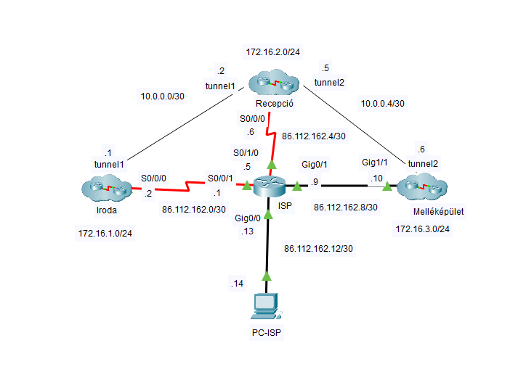
1. ábra - Hálózat logikai topológiája

Fő Iroda
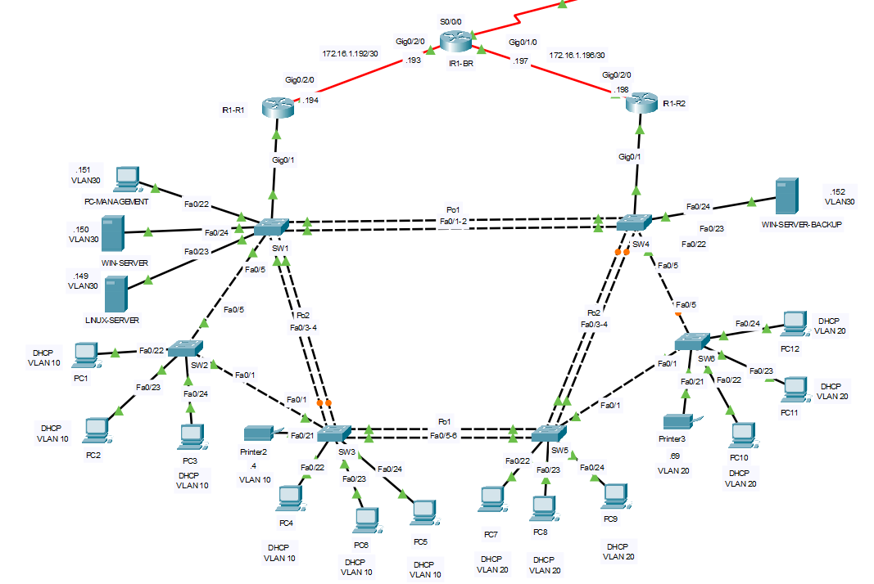
2. ábra - Fő Iroda Logikai Topológiája
A kialakított hálózat legnagyobb site-ja a Fő Iroda. Ezen a site-on található a legtöbb hálózati végberendezés, mivel a munkafolyamatok ezen a telephelyen zajlanak.
Kábelezés
A Fő Irodában a végberendezések UTP kábeleken keresztül csatlakoznak a switchekhez. A kábelezés kialakítása során minden végpontnál kb. 1–1,5 méter ráhagyást biztosítottunk. Ez lehetővé teszi az eszközök későbbi áthelyezését.
IP címzés
Az iroda hálózati címzése a következő logika szerint lett kialakítva: a 172.16.1.0/24-es hálózatot öt alhálózatra osztottuk. Ebből három /26-os alhálózat a VLAN-okhoz lett rendelve, így a végberendezésekhez logikailag elkülönített forgalom juthat el.

VLAN10 | 172.16.1.0/26
VLAN20 | 172.16.1.64/26
VLAN30 (Management) | 172.16.1.128/26
Ezen kívül a routerek közötti kapcsolatokhoz /30-as hálózatokat használtunk a pont-pont összeköttetésekhez:
- IR1-BR ↔ IR1-R1: 172.16.1.192/30
- IR1-BR ↔ IR1-R2: 172.16.1.196/30
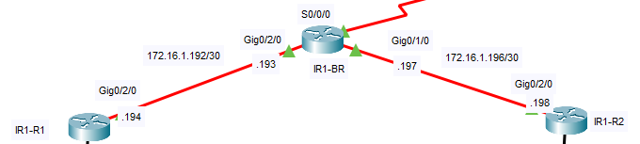
3. ábra - Fő Iroda routerek közötti IP elosztása
VLAN konfigurációja és használata
A VLAN (Virtual Local Area Network) egy olyan hálózati megoldás, amely lehetővé teszi, hogy egy adott hálózaton belül több elkülönített hálózatot hozzunk létre. A VLAN-ok segítségével a hálózati eszközök külön csoportokba rendezhetők.
Ebben a hálózatban összesen négy VLAN került létrehozásra: VLAN10, VLAN20, VLAN30 és VLAN99. A VLAN10 és a VLAN20 a hálózat terhelésmegosztásának biztosítása érdekében lett kialakítva. A két VLAN lehetővé teszi, hogy a hálózati forgalom két külön router között legyen elosztva HSRP használatával.
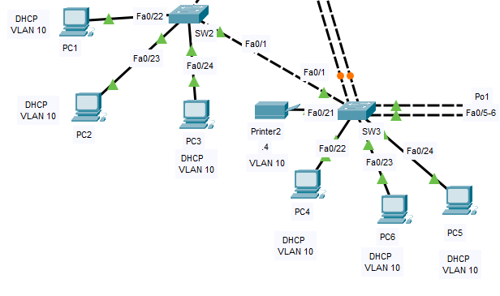
4. ábra – Fő Iroda // VLAN10 végberendezései
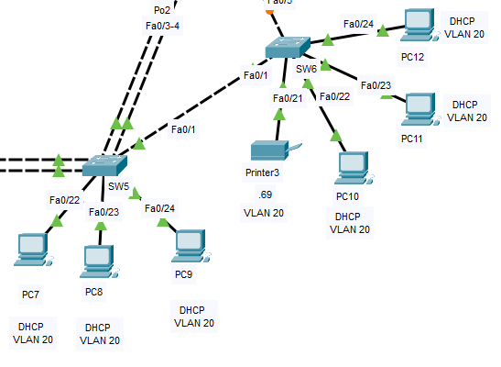
5. ábra – Fő Iroda // VLAN20 végberendezései
A VLAN30 egy management VLAN, amelyet a hálózat felügyeletére és kezelésére használjuk. Ebben a VLAN-ban találhatók a szerverek, valamint egy management számítógép, amelyről a hálózati eszközök konfigurálása és felügyelése történik.
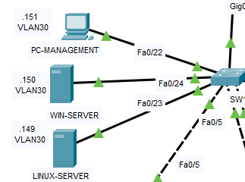
6. ábra – Fő Iroda // VLAN30 végberendezései 1/2
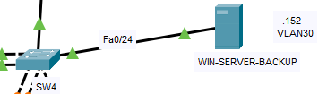
7. ábra – Fő Iroda // VLAN30 végberendezései 2/2
A VLAN99 a hálózat native VLAN-ja, amelyhez a trunk portokon érkező tagolatlan (untagged) forgalom tartozik. Ez a VLAN biztosítja, hogy a nem címkézett keretek megfelelően továbbításra kerüljenek, miközben elkülönül a felhasználói VLAN-októl.
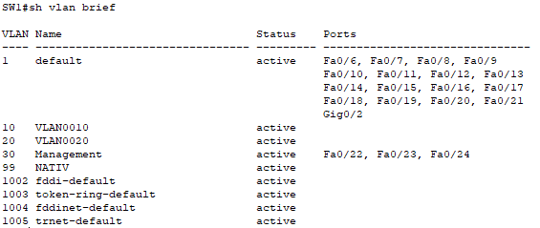
8. ábra – Fő Iroda // SW1 létrehozott VLAN-jai

VTP protokoll konfigurációja
A VTP (VLAN Trunking Protocol) egy hálózati protokoll, amely lehetővé teszi a VLAN-információk automatikus megosztását a switchek között. Segítségével nem kell minden eszközön külön létrehozni a VLAN-okat, mert azok a hálózatban szinkronizálódnak.
A hálózatban a VLAN10, VLAN20, VLAN30 és VLAN99-es VLAN-ok vannak megosztva egymás között VTP segítségével, így minden switch ugyanazt a VLAN-adatbázist használja.
Az SW1 switch VTP szerver módban működik, ezért ezen az eszközön történik a VLAN-ok létrehozása és módosítása. A hálózat összes többi switch-e VTP kliens, amelyek automatikusan átveszik a szervertől a VLAN-beállításokat, de azokat nem tudják módosítani.
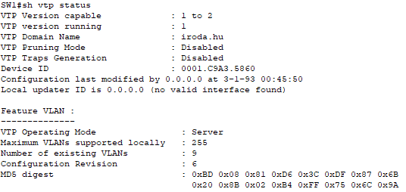
9. ábra - Fő Iroda // SW1 VTP konfigurációja 1/2
10. ábra - Fő Iroda // SW1 VTP konfigurációja 2/2
Port-Security – Portbiztonság
A switcheken minden nem használt port letiltásra került annak érdekében, hogy illetéktelen személyek ne tudjanak az eszközökhöz csatlakozni. A végberendezésekhez csatlakozó aktív portokon port security került beállításra: portonként legfeljebb egy MAC-cím engedélyezett, a MAC-address sticky pedig megjegyzi az első használt végberendezés MAC-address címét az adott porton. A szabálysértések módja restrict, amely korlátozza a forgalmat és egyben értesítést is biztosít.
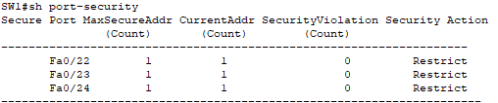
11. ábra - Fő Iroda // SW1 Port-security beállításai 1/3
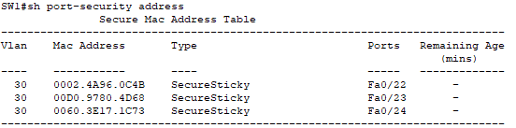
12. ábra - Fő Iroda // SW1 Port-security beállításai 2/3
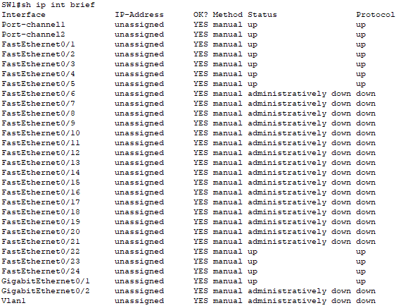
13. ábra - Fő Iroda // SW1 Port-security beállításai 3/3

EtherChannel – Portösszevonás
Számos switch között portösszevonás (EtherChannel) történt, amely által a switchek közötti kommunikáció nagyobb sávszélességgel haladhat át. Azokon a portokon, ahol portösszevonást alkalmaztunk, az LACP (Link Aggregation Control Protocol) protokoll működik a dinamikus összekapcsolás biztosítására.
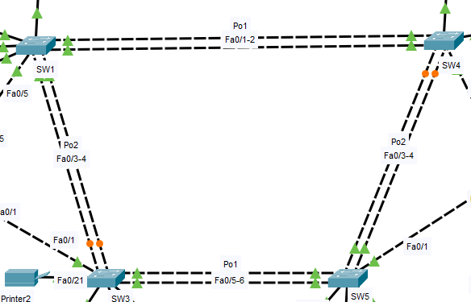
14. ábra - EtherChannel a Fő Irodában 1/2
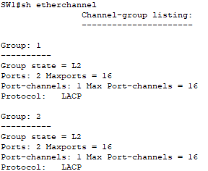
15. ábra - EtherChannel a Fő Irodában 2/2

STP – Spanning Tree Protocol
Az STP (Spanning Tree Protocol) egy hálózati protokoll, amely megakadályozza a kapcsolók közötti hálózati hurkok kialakulását, így stabil és hurokmentes működést biztosít a hálózatban.
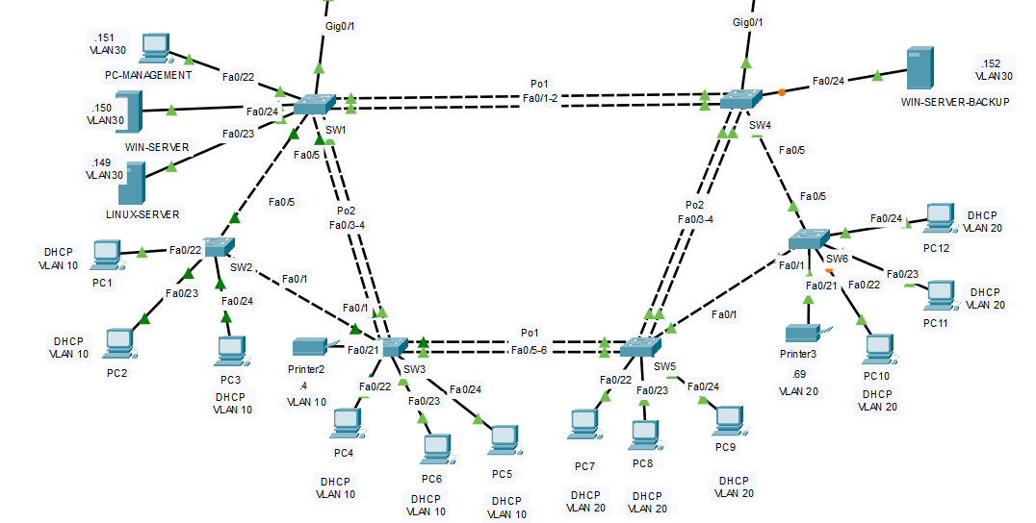
16. ábra - Fő Iroda // Kapcsolók és végberendezések elhelyezkedése
Az összes switchen Rapid-PVST (Rapid Per-VLAN Spanning Tree) került konfigurálásra, amely az STP gyorsabb változata, és VLAN-onként külön spanning tree folyamatot használ, így a hálózat gyorsabban reagál a változásokra.
A végberendezések felé néző portokon PortFast és BPDU Guard is konfigurálva lett. A PortFast lehetővé teszi, hogy a portok gyorsabban aktív állapotba kerüljenek, így a csatlakozó végberendezések gyorsabban kapnak hálózati kapcsolatot. A BPDU Guard pedig növeli a hálózat biztonságát, mivel automatikusan letiltja azt a portot, amelyen váratlan STP üzenet (BPDU) jelenik meg, ezzel megelőzve a hálózati hurkok kialakulását.
A Fő Irodában található SW1-ben a VLAN 10 és a VLAN 30 (management) primary rootként lett beállítva, így ezeknél a VLAN-oknál ez a switch tölti be a root bridge szerepét, amely meghatározza az STP fa kiindulópontját. Ugyanezen a switchen a VLAN 20-ra secondary root került konfigurálásra, melynek segítségével, ha bármiféle hibára vagy kiesésre kerül sor, akkor ez a switch veszi át a root bridge szerepét.

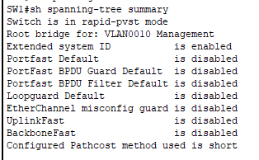
17. ábra - Fő Iroda // SW1 root bridge konfigurációja
Szintén a Fő Irodában található az SW4, melyre ellentétes konfiguráció került. Ezen a switchen a VLAN 20 lett beállítva root bridge-ként, így ennél a VLAN-nál ez a switch határozza meg az STP fa kiindulópontját. A VLAN 10 és a VLAN 30 (management) VLAN-okra secondary root került konfigurálásra, így hiba vagy kiesés esetén ez a switch veszi át a root bridge szerepét.
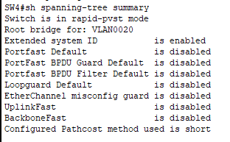
18. ábra Fő Iroda // SW4 root bridge konfigurációja

HSRP konfigurációja és működése
A hálózat kimenő forgalmának működését a HSRP (Hot Standby Router Protocol) biztosítja. A HSRP egy olyan redundancia protokoll, amely lehetővé teszi, hogy több router egy közös virtuális átjárót (default gateway-t) biztosítson a hálózatban található eszközök számára. Ennek köszönhetően, ha az aktív router meghibásodik vagy kiesik, a tartalék router automatikusan átveszi a szerepét, így a hálózati kommunikáció akadálymentesen folytatódhat.
A konfiguráció során a hálózat három VLAN-ra lett bontva: VLAN10, VLAN20 és VLAN30. Mindhárom VLAN esetében két router vesz részt a HSRP működésében: IR1-R1 és IR1-R2. A routerek között prioritási értékek határozzák meg, hogy melyik eszköz lesz az aktív (active) és melyik a tartalék (standby) router.
A VLAN10 hálózatában az IR1-R1 router magasabb prioritási értékkel rendelkezik, ezért ez az eszköz lesz az aktív router. Ez azt jelenti, hogy a VLAN10-ben található kliensek kimenő forgalma alapértelmezés szerint ezen a routeren keresztül halad át. Az IR1-R2 router ebben az esetben standby állapotban van, vagyis folyamatosan figyeli az aktív router állapotát. Amennyiben az IR1-R1 elérhetetlenné válik, az IR1-R2 automatikusan átveszi az aktív szerepet, és továbbítja a hálózati forgalmat.
A VLAN20 hálózatban a szerepek fel vannak cserélve. Ebben a VLAN-ban az IR1-R2 rendelkezik magasabb prioritással, ezért ő működik aktív routerként, és a VLAN20 hálózat forgalma alapértelmezés szerint rajta keresztül halad át. Az IR1-R1 ebben az esetben standby router, amely készen áll arra, hogy szükség esetén átvegye a forgalom kezelését.
A VLAN30-as hálózat ugyanazzal a konfigurációval lett ellátva, mint a VLAN10. Ezáltal az IR1-R1 router rendelkezik magasabb prioritással, emiatt ő lesz az aktív router. Az IR1-R2-es router standby állapotban várja, hogy átvegye az aktív router szerepét.

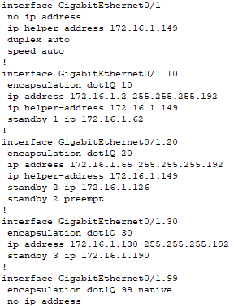
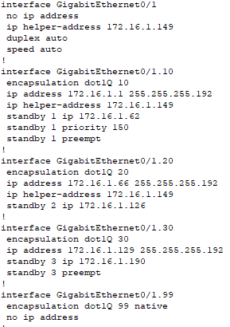
16. ábra - Fő Iroda // IR1-R2 HSRP konfigurációja
15. ábra - Fő Iroda // IR1-R1 HSRP konfigurációja
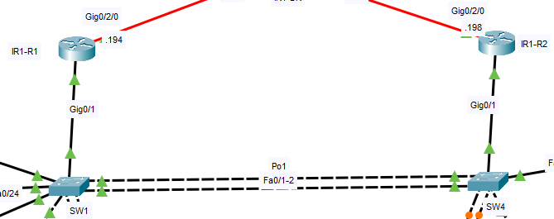
19. ábra - Fő Iroda // HSRP elhelyezkedése
SSH
Az SSH egy titkosított protokoll, amely lehetővé teszi az eszközök biztonságos távoli elérését és kezelését. A protokoll minden routeren úgy lett beállítva ACL szabályok segítségével, hogy a VLAN30 (Management) eszközei távolról tudjanak belépni. A konfiguráció során 2048 bites kulcsméret került alkalmazásra a fokozott biztonság érdekében.
Domain | Felhasználónév | Jelszó
net.core | testuser | test123
ACL
Az ACL egy szabályrendszer, amely meghatározza, hogy mely forgalmak engedélyezettek vagy tiltottak az adott eszközön. A hálózatunkon belül létrehoztunk egy SSH-ACL nevű szabályt, amely úgy van beállítva, hogy kizárólag a 172.16.1.128/26-os alhálózatból érkező eszközök számára engedélyezze az SSH hozzáférést. Minden egyéb IP-címről érkező próbálkozás a távoli hozzáférésre automatikusan blokkolásra kerül.
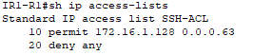
20. ábra - Fő Iroda // IR1-R1 ACL szabálya
OSPF
A hálózatban a forgalom hatékonyabb és automatikus irányítása érdekében az OSPF dinamikus útválasztó protokollt alkalmaztuk. Az OSPF lehetővé teszi, hogy a routerek egymás között megosszák a hálózati útvonalinformációkat, és mindig a legrövidebb útvonalat válasszák ki az adatforgalom továbbításához. Az OSPF működésének biztonságosabbá tétele érdekében MD5 alapú hitelesítést alkalmaztunk. Ennek segítségével a routerek csak abban az esetben képesek szomszédságot kialakítani, ha a konfigurációban beállított hitelesítési kulcs megegyezik.
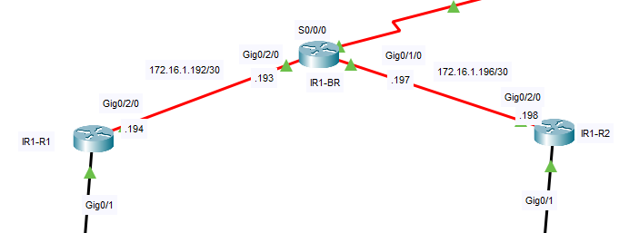
21. ábra - Routerek elhelyezkedése a Fő Irodában

A következő táblázatban összefoglaltuk a hálózatban elhelyezett routerek OSPF beállításait.
Név | router-id | networks | passive-interface
IR1-BR | 1.1.1.1 | 172.16.1.192/30  172.16.1.196/30  10.0.0.0/30 (GRE) | ---
IR1-R1 | 2.2.2.2 | 172.16.1.192/30  172.16.1.0/26  172.16.1.64/26  172.16.1.128/26 | gig0/1  gig0/1.10  gig0/1.20  gig0/1.30  gig0/1.99
IR1-R2 | 3.3.3.3 | 172.16.1.196/30  172.16.1.0/26  172.16.1.64/26  172.16.1.128/26 | gig0/1  gig0/1.10  gig0/1.20  gig0/1.30  gig0/1.99
A telephelyen elhelyezett routereknek azonos az MD5-ös hitelesítési kulcsa. Az IR1-BR routeren konfigurált kulcs: cisco123.
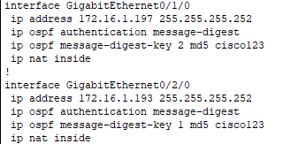
22. ábra - Fő Iroda // MD5 hitelesítés konfigurációja IR1-BR routeren
GRE alagút
A GRE (Generic Routing Encapsulation) alagút egy virtuális alagút kapcsolat, amely lehetővé teszi különböző hálózatok összekapcsolását az interneten keresztül.
A GRE protokollt a Fő Iroda és a Recepció között hoztuk létre. Az adatforgalom a 10.0.0.0/30-as hálózati címtartományon keresztül halad át az alagúton.
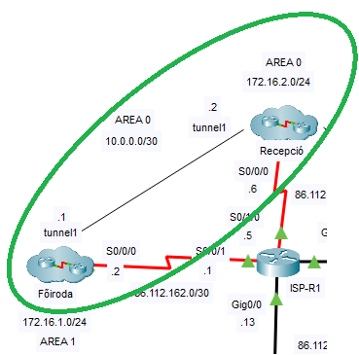
23. ábra - GRE alagút a FŐ Iroda és a Recepció között
Az alagút megvalósítására azért volt szükség, mert így a két különálló hálózat úgy tud kommunikálni egymással, mintha egyetlen belső hálózat részei lennének. A GRE alagút lehetővé teszi a belső routing protokollok működését és adatátvitelét a két site között.
GRE over IPsec
Mivel a GRE alagút önmagában nem tartalmaz semmiféle titkosítást/biztonsági funkciót, ezért IPsec protokollt alkalmaztunk. Az IPsec titkosítja a teljes forgalmat, így az adatok biztonságosan haladhatnak át nyilvános hálózatokon.
Létrehoztunk egy 10-es ISAKMP házirendet, amelyben beállítottuk, hogy a kommunikáció titkosítása 256 bites AES algoritmussal történjen, emellett az eszközök egymás hitelesítésére előre megosztott kulcsot használjanak. Megadtuk, hogy a kulcs élettartama 1 óra legyen mielőtt azt újra kelljen tárgyalni.
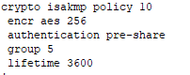
24. ábra - Fő Iroda // IPsec konfiguráció 1/5
Konfiguráltuk a hitelesítéshez használt kulcsot, valamint a kulcshoz tartozó IR2-BR router IP címét.
25. ábra - Fő Iroda // IPsec konfiguráció 2/5
Következőnek létrehoztunk egy IPsec transzformációs beállítást, amely meghatározza, hogy a forgalom AES 256 bites algoritmussal legyen titkosítva és SHA-HMAC hitelesítést használjon.
26. ábra - Fő Iroda // IPsec konfiguráció 3/5
Létrehoztunk egy kiterjesztett hozzáférési listát (ACL szabályt), amely meghatározza, hogy csak a két eszköz közötti GRE forgalom haladjon át.
27. ábra - Fő Iroda // IPsec konfiguráció 4/5
Utolsó lépésként létrehoztunk egy kriptográfiai térképet. A térkép összekapcsolja az IPsec működéséhez szükséges beállításokat a GRE alagúttal.
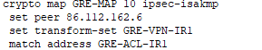
28. ábra - Fő Iroda // IPsec konfiguráció 5/5
NAT
A NAT (Network Address Translation) egy olyan hálózati megoldás, amely lehetővé teszi, hogy egy belső, privát IP címet használó eszköz egy vagy több nyilvános IP címen keresztül kommunikáljon az interneten.
A hálózatban PAT-ot használtunk, amely a NAT egyik fajtája. A PAT segítségével megoldható az, hogy több belső eszköz forgalmát egyetlen nyilvános IP címre fordítja úgy, hogy különböző portszámokat használ a kapcsolatok megkülönböztetésére.
A PAT-ot az IR1-BR routeren helyeztük el, mert ez a router csatlakozik közvetlenül az internet felé, ezáltal itt történhet meg a belső hálózat privát IP címének nyilvános IP címre való fordítása.
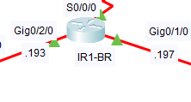
29. ábra - Fő Iroda // PAT konfiguráció elhelyezése az IR1-BR routeren
A PAT az S0/0/0 interfészre lett konfigurálva, mivel ez az interfész csatlakozik az internethez.
30. ábra - Fő Iroda // IR1-BR PAT konfigurációja
A PAT működéséhez létrehoztunk egy ACL-t, amelyben csak a belső hálózat IP-tartománya van engedélyezve. Ez határozza meg, hogy mely IP címek kerülnek fordításra.
31. ábra - Fő Iroda // IR1-BR PAT-hoz tartozó ACL konfiguráció

Recepció
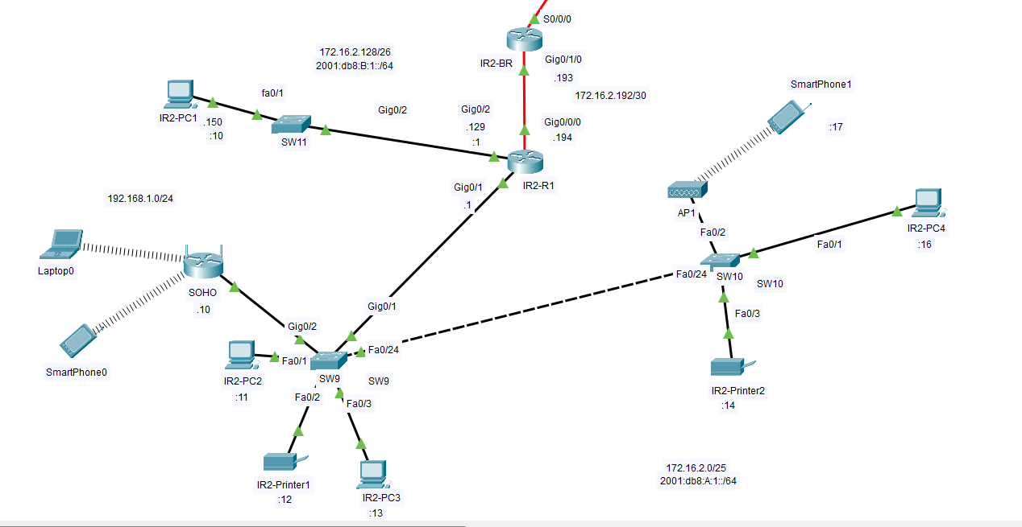
32. ábra - Recepció Logikai topológiája
A Recepció site a vállalat beérkező forgalmának és ügyfélkapcsolati feladatainak kiszolgálására kialakított helyszín. Ez a telephely a Fő Irodával és a Melléképülettel is GRE alagúton keresztül kapcsolódik, így a belső szolgáltatások biztonságosan és folyamatosan elérhetők innen is.
Kábelezés
A Recepció telephelyen a hálózati eszközök közötti kapcsolatokat UTP kábelekkel valósítottuk meg. A végberendezések közvetlenül a switch-hez csatlakoznak. A kábelezés során biztosítottunk kb. 1 méter ráhagyást minden végponton, amely megkönnyíti az eszközök mozgatását és a későbbi bővítést. A vezeték nélküli hálózatért felelős SOHO router és Access Point szintén kábeles kapcsolaton keresztül csatlakozik a hálózathoz, így stabil kapcsolatot biztosítanak a kliensek számára.
IP címzés
A Recepció site hálózati címzése a következő logika szerint lett kialakítva: a 172.16.2.0/24-es hálózatot több alhálózatra bontottuk annak érdekében, hogy az eszközök forgalma logikailag elkülöníthető legyen.
IPv4 | IPv6
172.16.2.0/25 | 2001:db8:A:1::/64
172.16.2.128/26 | 2001:db8:B:1::/64
172.16.2.192/30 | ---
Port-Security – Portbiztonság
A Recepcióban található switchek port security beállításait a Fő Iroda konfigurációjához hasonlóan konfiguráltuk. A switcheken minden nem használt port letiltásra került annak érdekében, hogy illetéktelen személyek ne tudjanak az eszközökhöz csatlakozni. A végberendezésekhez csatlakozó aktív portokon biztonsági beállítások kerültek konfigurálásra, melyek a következők: portonként legfeljebb egy MAC-cím engedélyezett, a MAC-address sticky használatával. A szabálysértések módja restrict, amely korlátozza a forgalmat és egyben értesítést is küld.
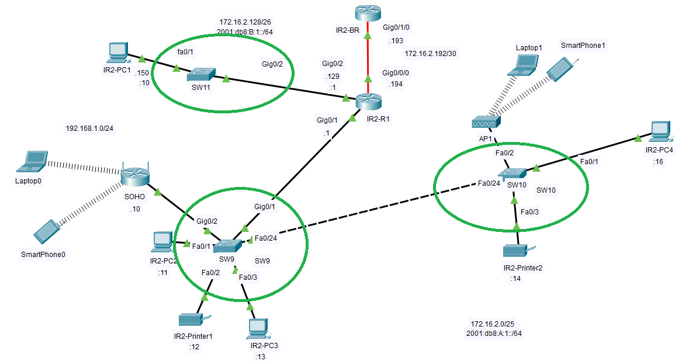
33. ábra - Recepció // Port-security konfigurációk a telephelyen
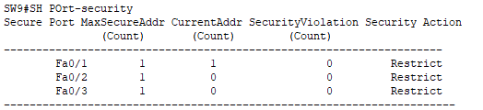
34. ábra - Recepció // SW9 Port-security konfigurációja 1/3
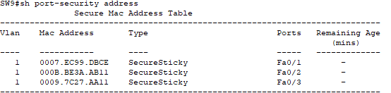
35. ábra - Recepció // SW9 Port-security konfigurációja 2/3
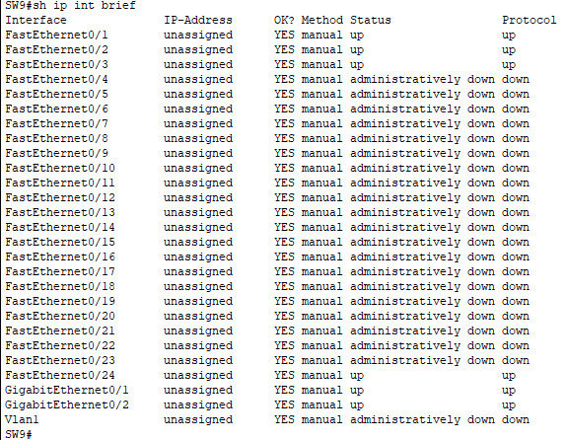
36. ábra - Recepció // SW9 Port-security konfigurációja 3/3

SSH
A Fő Irodához hasonlóan a Recepció site-on is konfigurálásra került az SSH szolgáltatás a hálózati eszközök biztonságos távoli elérésének biztosítása érdekében. A protokoll minden routeren ACL szabályok alkalmazásával lett beállítva, így kizárólag a VLAN30 (Management) hálózat eszközei képesek távoli bejelentkezésre. A nagyobb biztonság érdekében a konfiguráció során 2048 bites kulcsméretet használtunk.
Domain | Felhasználónév | Jelszó
net.core | testuser | test123
ACL
A Recepció hálózatán is ACL szabály került alkalmazásra az SSH hozzáférés szabályozására. Az SSH-ACL nevű szabály úgy lett beállítva, hogy kizárólag a 172.16.1.128/26-os alhálózatból érkező eszközök számára engedélyezze a távoli SSH hozzáférést. Minden más IP-címről érkező próbálkozás automatikusan blokkolásra kerül.
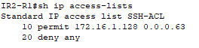
37. ábra - Recepció // IR2-R1 ACL szabálya
OSPF
A Recepció telephelyen szintén konfiguráltunk MD5 alapú hitelesítést az OSPF biztonságos működése érdekében.
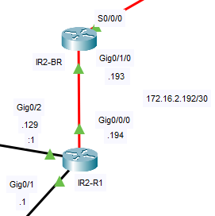
38. ábra - Routerek elhelyezkedése a Recepcióban
A táblázatban összefoglaltuk a recepcióban elhelyezett routerek OSPF beállításait.
Név | router-id | networks | passive-interface
IR2-BR | 4.4.4.4 | 172.16.2.192/30  10.0.0.0/30 (GRE) | ---
IR2-R1 | 5.5.5.5 | 172.16.2.192/30  172.16.2.0/25  172.16.2.128/26 | gig0/1  gig0/2
A telephelyen elhelyezett összes routernek azonos az MD5-ös hitelesítési kulcsa. Az IR2-BR routeren konfigurált kulcs: cisco123.
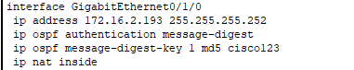
39. ábra - Recepció // MD5 hitelesítés az IR2-BR routeren
Wireless Soho/AP
A Soho router biztosítja a vezeték nélküli internetkapcsolatot, amely lehetővé teszi az eszközök gyors és egyszerű csatlakozását a hálózatra. Ehhez a hálózathoz csak a dolgozók férhetnek hozzá.
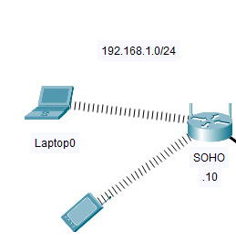
40. ábra - Recepció // Soho Router elhelyezkedése
A Soho router adminisztrátor felhasználójának a jelszava IrodaAdmin123, amely engedélyezi a hálózati beállítások módosítását és a router konfigurációjának kezelését.
A vezeték nélküli hálózathoz való csatlakozáshoz a felhasználóknak az IrodaWifi SSID nevű hálózatot kell kiválasztaniuk. A csatlakozáshoz szükséges jelszó az IrodaPass123.
A hálózatra történő csatlakozás után az eszközök automatikusan kapnak IP címet a routeren bekonfigurált DHCP-n keresztül.
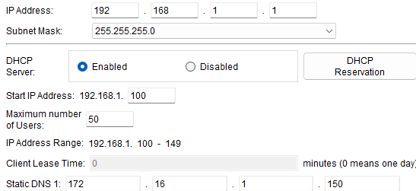
41. ábra - Recepció // Soho router DHCP konfigurációja
Az AP (Access Point) a recepció vezeték nélküli vendéghálózataként működik. Elsősorban a recepcióban várakozó vendégek számára készült, hogy internetelérést biztosítson számukra anélkül, hogy a vállalati hálózathoz hozzáférjenek. A hálózatnak az SSID neve: IrodaGuest, a csatlakozáshoz szükséges jelszó pedig: Guest123.
A következő táblázatban összefoglaltuk a két vezeték nélküli hálózatnak a konfigurációit:
 | SSID | Jelszó:
Soho Router | IrodaWifi | IrodaPass123
AP (Access Point) | IrodaGuest | Guest123
GRE
A recepció site-on két GRE alagút lett létrehozva. Az egyik GRE alagút a Recepció és a Főiroda hálózatát köti össze, míg a másik alagút a Recepció és a Melléképület között biztosít kapcsolatot. A Recepció így egy központi csomópontként működik, amelyen keresztül a többi telephely elérheti egymást.
A GRE alagutakon keresztül OSPF routing működik az Area 0 gerinchálózatban, amely biztosítja a dinamikus útvonalválasztást. Ennek köszönhetően a Fő Iroda, Recepció, illetve a Melléképület hálózatai automatikusan elérik egymást.
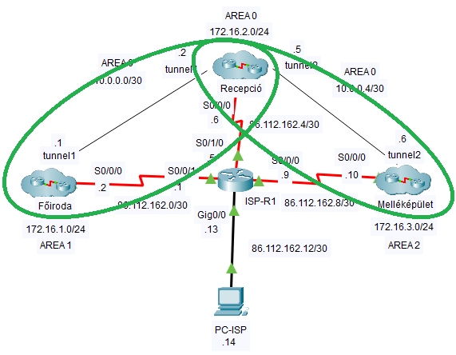
42. ábra - Recepció // GRE alagutak a Recepcióban
GRE over IPsec
A Recepció IPsec konfigurációja majdnem teljesen megegyezik a Fő Iroda IPsec konfigurációjával.
43. ábra - Recepció // IPsec konfigurációja 1/5
Konfiguráltuk a hitelesítéshez használt kulcsot, valamint a kulcshoz tartozó IR1-BR, illetve IR3-BR router IP címeit.
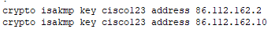
44. ábra - Recepció // IPsec konfigurációja 2/5
Létrehoztunk két IPsec transzformációs beállítást, amelyek meghatározzák, hogy a forgalmak AES 256 bites algoritmussal legyenek titkosítva és SHA-HMAC hitelesítést használjanak.
45. ábra - Recepció // IPsec konfigurációja 3/5
Létrehoztunk két kiterjesztett hozzáférési listát (ACL szabályt), amelyek meghatározzák, hogy csak az eszközök közötti GRE forgalom haladjon át.
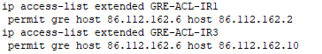
46. ábra - Recepció // IPsec konfigurációja 4/5
Legutolsó sorban létrehoztunk két kriptográfiai térképet. A térképek összekapcsolják az IPsec működéséhez szükséges beállításokat a GRE alagúttakkal.
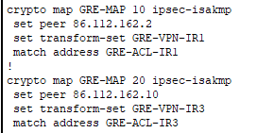
47. ábra - Recepció // IPsec konfigurációja 5/5
NAT
A Recepció hálózatában is konfiguráltunk dinamikus címfordítást (PAT). A PAT konfigurációját az IR2-BR routeren végeztük el, mivel ez az eszköz kapcsolódik közvetlenül az internet felé, így ezen a routeren történik meg a belső hálózat privát IP-címeinek átalakítása egy nyilvános IP-címre,
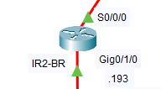
48. ábra - Recepció // PAT konfiguráció elhelyezése az IR2-BR routeren
49. ábra - Recepció // IR2-BR PAT konfigurációja
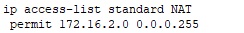
50. ábra - Recepció // IR2-BR PAT-hoz tartozó ACL konfiguráció

Melléképület
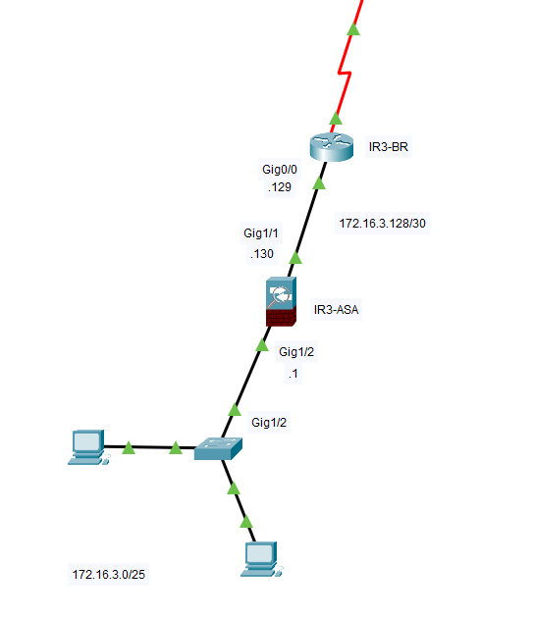
51. ábra - Melléképület Logikai Topológiája
A melléképületben található az ASA szerverünk, amely bizonyos kritériumok alapján korlátozza a belső hálózatba érkező forgalmat.
Kábelezés
A Recepció telephelyen a hálózati eszközök közötti kapcsolatokat UTP kábelekkel valósítottuk meg. A végberendezések közvetlenül a switch-hez csatlakoznak. A kábelezés során itt is biztosítottunk kb. 1 méter ráhagyást minden végponton, amely megkönnyíti az eszközök mozgatását és a későbbi bővítést.
IP-címzés
A Melléképület site hálózati címzése a következők szerint lett kialakítva: a 172.16.3.0/24-es hálózatot több alhálózatra bontottuk annak érdekében, hogy a hálózatok logikailag elkülöníthetőek legyenek.
IPv4
172.16.3.0/25
172.16.3.128/30
OSPF
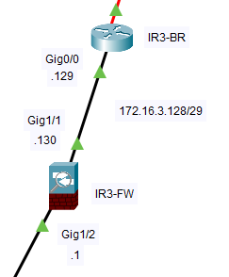
52. ábra - Melléképület // Router elhelyezkedése a Melléképületben
A táblázatban összefoglaltuk a Melléképület routerjének és tűzfalának az ospf beállítását.
Név | router-id | networks | passive-interface
IR3-BR | 6.6.6.6 | 172.16.3.128/29  10.0.0.4/30 | ---
IR3-FW | 7.7.7.7 | 172.16.3.128/29  172.16.3.0/25 | ---

ASA
Az ASA tűzfal a melléképület hálózatának védelmét biztosítja, mivel szűri és ellenőrzi a be- és kimenő forgalmat a belső hálózat és az internet között.
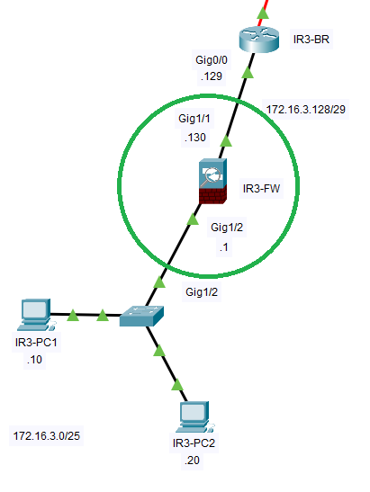
53. ábra - Melléképület // Tűzfal elhelyezkedése
A Gig1/1 interfész a border routerhez csatlakozik, ez lett a külső (outside) interfész, amely security level 0 értéket kapott, mivel ez a kevésbé megbízható hálózat felé néz. A Gig1/2 a belső (inside) interfész, amely security level 100 értéket kapott, mert ez a megbízható belső hálózat felé kapcsolódik.
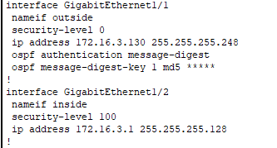
54. ábra - Melléképület // ASA konfiguráció 1/3
Az IR3-PC1 és IR3-PC2 gépekhez állandó külső IP címet állítottunk be. Ez lehetővé teszi, hogy a két eszköz különálló IP címeken legyenek elérhetőek a külső hálózat felől.
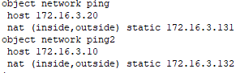
55. ábra - Melléképület // ASA konfiguráció 2/3
Engedélyeztük, hogy az outside interfészen keresztül érkező ICMP (ping) forgalmak bejussanak a hálózatba. Viszont kizárólag az IR3-PC1, valamint IR3-PC2 eszközei érhetőek el.
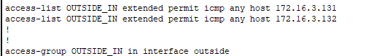
56. ábra - Melléképület // ASA konfiguráció 3/3
GRE
A GRE protokollt a Melléképület és Recepció között alkalmaztuk. Az adatforgalom a 10.0.0.4/30-as hálózati címtartományon keresztül halad át az alagúton.
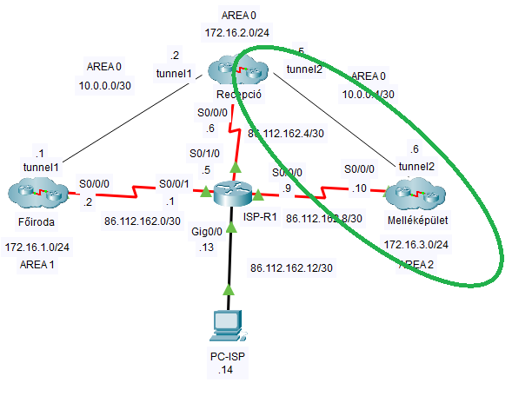
57. ábra - Melléképület // GRE alagút a Recepció és Melléképület között

GRE over IPsec
A Melléképület IPsec konfigurációja a Fő Iroda és Recepció IPsec konfigurációjával majdnem teljesen megegyezik.
58. ábra - Melléképület // IPsec konfigurációja 1/5
Konfiguráltuk a hitelesítéshez használt kulcsot, valamint a kulcshoz tartozó IR2-BR router IP címét.
59. ábra - Melléképület // IPsec konfigurációja 2/5
Létrehoztunk egy IPsec transzformációs beállítást, amely meghatározza, hogy a forgalom AES 256 bites algoritmussal legyen titkosítva és SHA-HMAC hitelesítést használjon.
60. ábra - Melléképület // IPsec konfigurációja 3/5
Létrehoztunk egy kiterjesztett hozzáférési listát (ACL szabályt), amely meghatározza, hogy csak a két eszköz közötti GRE forgalom haladjon át.
61. ábra - Melléképület // IPsec konfigurációja 4/5
Konfiguráltunk egy kriptográfiai térképet. A térkép összekapcsolja az IPsec működéséhez szükséges beállításokat a GRE alagúttal.
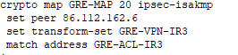
62. ábra - Melléképület // IPsec konfigurációja 5/5

NAT
A melléképületben dinamikus NAT (PAT) került konfigurálásra.
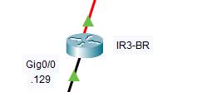
63. ábra - Melléképület // NAT konfiguráció elhelyezése az IR2-BR routeren
64. ábra - Melléképület // IR3-BR statikus NAT konfigurációja
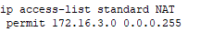
65. ábra - Melléképület // IR3-BR PAT-hoz tartozó ACL konfiguráció

Szerver szolgáltatások
A hálózat működéséhez több különböző szerver szolgáltatást is kialakítottunk. A Fő Irodában egy Windows és egy Linux alapú szerver működik. A Windows Szerver elsősorban a tartománykezeléssel és a felhasználók kezelésével kapcsolatos szolgáltatásokat nyújtja, míg a Linux szerver különböző hálózati szolgáltatásokat biztosít.
Windows Szerver
A szerverünk neve: WIN-SERVER. A szerverre statikus IP cím lett kiosztva, a Fő Iroda VLAN30-as tartományából.
IP cím | Alhálózati maszk | Alapértelmezett átjáró
172.16.1.150 | 255.255.255.192 | 172.16.1.129
A szerveren az alábbi szolgáltatások működnek:
- Active Directory Domain Services
- DNS szolgáltatás
- Fájl- és nyomtatószerver
- Kliens szoftver telepítés
AD DS
Az Active Directory Domain Services (AD DS) egy olyan szolgáltatás, amely lehetővé teszi a hálózatban lévő felhasználók és számítógépek központi kezelését. E szolgáltatás segítségével egyetlen szerveren keresztül lehet kezelni a felhasználói fiókokat, a számítógépeket és a különböző jogosultságokat.
A szolgáltatás működésének alapja a domain (tartomány). A domain egy olyan hálózati környezet, amelyben a felhasználók és számítógépek közös szabályok szerint működnek. A tartományunk neve: net.core
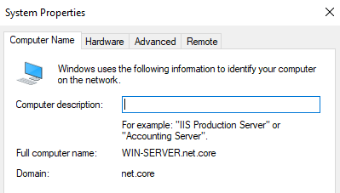
66. ábra - Windows Szerver // Szerver neve és domain neve
Az Active Directory segítségével létrehoztunk egy szervezeti egységet, egy csoportot, valamint felhasználókat. Ezek segítségével könnyebb rendszerezni a hálózatban lévő felhasználókat és számítógépeket. Mindegyik felhasználó jelszava: NetCore2026.
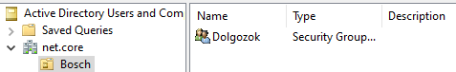
67. ábra – Windows Szerver // Létrehozott szervezeti egység és Dolgozok csoport
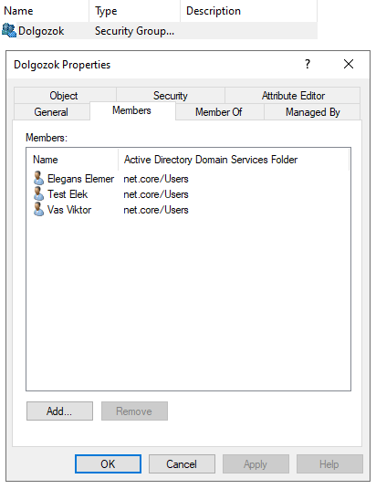
68. ábra - Windows Szerver // Dolgozok csoport tagjai

DNS
A DNS (Domain Name System) egy olyan szolgáltatás, amely a számítógépek neveit IP-címekké alakítja. A Forward Lookup Zone segítségével amikor a felhasználó például egy domain nevet ír be, a DNS szerver megkeresi, hogy az adott névhez melyik IP-cím tartozik, majd visszaadja ezt az információt a felhasználónak. A típusú rekordokat konfiguráltunk, amelyek közvetlenül összekapcsolják a domain neveket az IP-címekkel, valamint CNAME típusú rekordot is létrehoztunk, amely lehetővé teszi, hogy egy domain név egy másik domain névre mutasson.
A következő táblázat tartalmazza a különböző DNS rekordokat, amelyek a hálózatban lévő gépneveket a megfelelő IP-címekhez rendelik.
Név | Típus | Adat / IP cím | Leírás
linux | A | 172.16.1.149 | A linux szerver rekordja a hálózatban.
win-server | A | 172.16.1.150 | A Windows Szerver rekordja.
winkliens | A | 172.16.1.151 | Kliens számítógép rekordja.
www | CNAME | linux.net.core | Alias rekord, amely a Linux szerverre mutat, ahol a HTTP szerver fut. Ennek segítségével a weboldal a www.net.core címet keresztül érhető el.
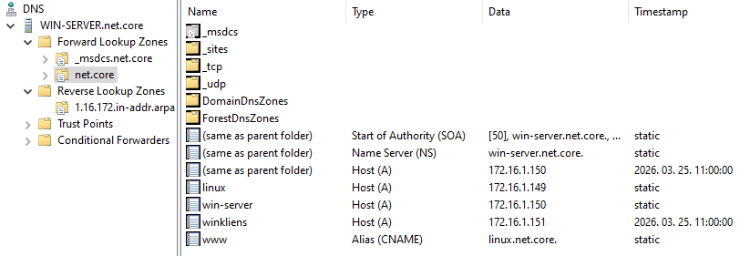
69. ábra - Windows Szerver // Forward Lookup Zone rekordjai
A Reverse Lookup Zone a DNS szolgáltatás része, amely lehetővé teszi, hogy egy IP-cím alapján vissza lehessen keresni a hozzá tartozó számítógép nevét. Míg a Forward Lookup Zone a neveket alakítja IP-címekké, a Reverse Lookup Zone ennek az ellenkezőjét végzi. A Reverse Lookup működéséhez PTR (Pointer) rekordokat használtunk, amelyek az IP-címet összekapcsolják a hozzá tartozó hostnévvel.
Összefoglaltuk egy táblázatban, hogy mely IP címek mely eszközökhöz tartoznak.
IP cím | Típus | Gépnév | Leírás
172.16.1.149 | PTR | linux.net.core | A linux szerverhez tartozó visszamutató rekord.
172.16.1.150 | PTR | win-server.net.core | A Windows Szerverhez tartozó visszamutató rekord.
172.16.1.151 | PTR | winkliens.net.core | A kliens számítógéphez tartozó PTR rekord.
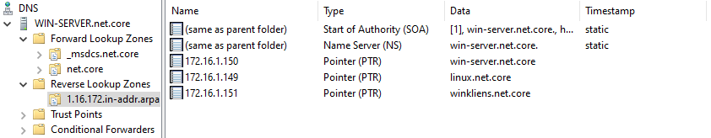
70. ábra - Windows Szerver // Reverse Lookup Zone rekordjai

File - és Nyomtatószerver
A Windows Szerveren fájlszerver is lett konfigurálva, amely lehetővé teszi a fájlok megosztását a hálózaton keresztül. A szerveren egy megosztott mappa került létrehozásra, amelyhez a felhasználók a hálózaton keresztül hozzáférhetnek.
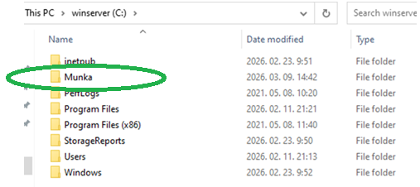
71. ábra - Windows Szerver // Megosztott mappa
A megosztott mappában beállítottuk, hogy egyszerre maximum 100 felhasználó tudjon hozzáférni.
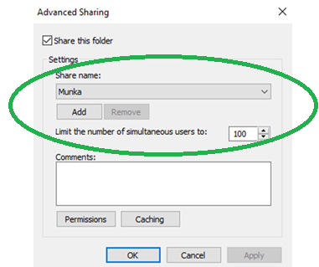
72. ábra - Windows Szerver // Maximum felhasználók száma egyszerre
A mappa jogosultságai úgy kerültek konfigurálásra, hogy a felhasználók olvasási (read) jogosultsággal rendelkeznek. Ezáltal akik ilyen jogosultsággal rendelkeznek, megtekinthetik a megosztott fájlt, viszont nem módosíthatnak rajta. Megvontuk Test Elek felhasználótól az olvasási jogát, ezáltal ő nem tud hozzáférni a fájlhoz.
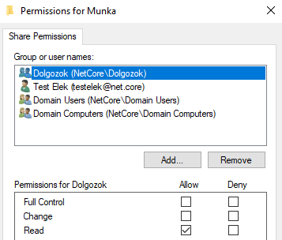
73. ábra - Windows Szerver // Jogosultságai a Dolgozok csoportnak, melynek tagja Test Elek is
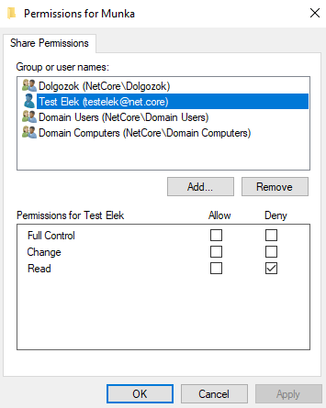
74. ábra - Windows Szerver // Test Elek olvasási jogosultsága megtagadva

A nyomtatószerver egy olyan szolgáltatás, amely lehetővé teszi, hogy a hálózatban lévő felhasználók közösen használjanak egy vagy több nyomtatót. A nyomtatószerver segítségével a felhasználók a saját számítógépükről tudnak nyomtatni egy hálózaton megosztott nyomtatón keresztül.
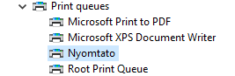
75. ábra - Windows Szerver // Létrehozott nyomtató
Kliens szoftver telepítés
A kliens számítógépekre való szoftvertelepítést Group Policy segítségével készítettük el. A szoftver automatikusan települ azokra a számítógépekre, amelyek hozzáférnek a megosztott mappához, és amelyekre a Group Policy szabály érvényes. A Group Policy szabályt úgy állítottuk be, hogy a Firefox automatikusan települjön azok felhasználók gépeire, akik a tartomány tagjai.
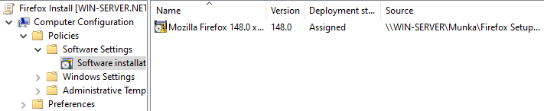
76. ábra - Windows Szerver // Firefox telepítése Group Policy-val

Linux Szerver
A szerverünk neve: linux-server. A szerverünk IP címe statikusan lett beállítva, a Fő Iroda VLAN30-as alhálózati tartományból.
IP cím | Alhálózati maszk | Alapértelmezett átjáró
172.16.1.149 | 255.255.255.192 | 172.16.1.129
A szerveren az alábbi szolgáltatások működnek:
- Webszerver
- Automatizált mentés
- DHCP szerver
Webszerver
A Linux szerveren webszerver szolgáltatás került telepítésre és konfigurálásra, amely lehetővé teszi weboldalak kiszolgálását a hálózaton keresztül. A mellékelt képen látható, hogy a szolgáltatás elindult és fut.
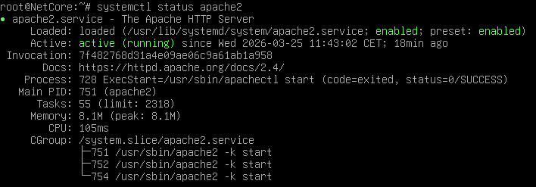
77. ábra - Linux Szerver // Webszerver fut

Automatizált mentés
Az automatizált mentést egy Bash script végzi, amely biztonsági mentést készít. A script a /var mappában található adatokat egy tömörített .tar.gz fájlba menti, amelynek nevében szerepel a mentés időpontja. Azért készítettük el a scriptet úgy, hogy egy tömörített fájlba kerüljenek a mentések, mert így kevesebb tárhelyet foglalnak. A mentések a /backup mappába kerülnek.
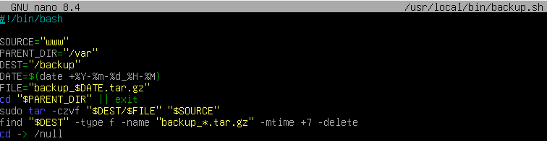
78. ábra - Linux Szerver // Automatizált mentés elkészített scriptje
A script a 7 napnál régebbi mentéseket automatikusan törli, így nem halmozódnak fel felesleges fájlok. Ezáltal megakadályozható az, hogy a mentések ne foglaljanak túl sok tárhelyet.
Ütemeztük, hogy a script minden nap reggel 10 órakor automatikusan lefusson.
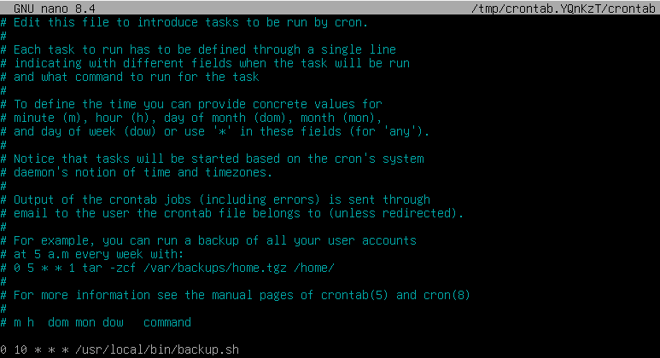
79. ábra - Linux Szerver // Időzített mentés

DHCP
A DHCP szolgáltatás működéséhez a szerveren található hálózati interfészeket statikus IP címekkel láttuk el. A szerver három különböző interfészen keresztül csatlakozik három külön hálózathoz.
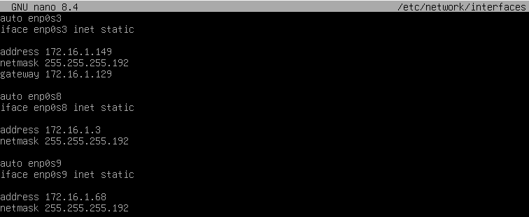
80. ábra - Linux Szerver // Interfészek statikusan beállított IP címei 1/2
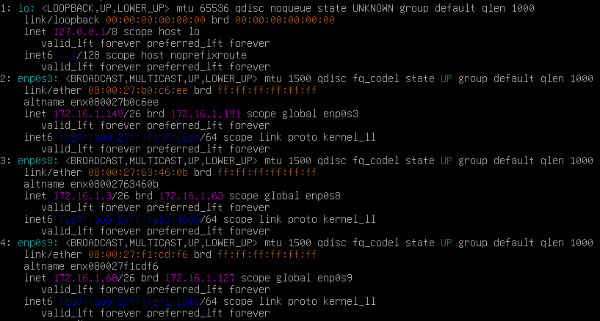
81. ábra - Linux Szerver // Interfészek statikusan beállított IP címei 2/2

A következőkben bemutatjuk a hálózatban kialakított különböző alhálózatok IP-cím tartományait és azok DHCP konfigurációját.
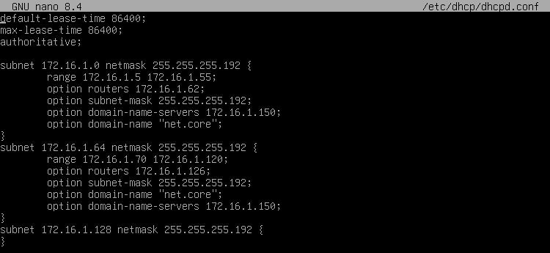
82. ábra - Linux Szerver // DHCP szolgáltatás konfigurációja
Összefoglaltuk a következő táblázatban, hogy mely IP címtartományok mely VLAN-hoz vannak rendelve.
Hálózat | Alhálózati maszk | kiosztható IP címtartomány | VLAN
172.16.1.0 | 255.255.255.192 | 172.16.1.5 – 172.16.1.55 | 10
172.16.1.64 | 255.255.255.192 | 172.16.1.70 – 172.16.1.120 | 20
172.16.1.128 | 255.255.255.192 | --- | 30
A harmadik subnetben nem konfiguráltunk DHCP poolt, mivel ebben a tartományban az eszközök statikusan kapnak IP címet. Viszont mivel a DHCP szolgáltatás csak akkor működik, ha az összes hálózat definiálva van, ezért szükséges volt megadnunk a DHCP konfigurációjában a 172.16.1.128/26-os tartományt.
Összefoglaló jelszótáblázat
Site | Szolgáltatás | Felhasználónév | Jelszó
Mindhárom | SSH (routerek) | testuser | test123
Fő Iroda | Domain (felhasználók) | --- | NetCore2026
Recepció | Soho router admin | admin | IrodaAdmin123
Recepció | Wifi (IrodaWifi) | --- | IrodaPass123
Recepció | Vendég Wifi (IrodaGuest) | --- | Guest123
Melléképület | Tűzfal | --- | Cisco123
Tesztelés
A dokumentáció e részében tesztelni fogjuk mindhárom telephely működését, illetve biztonságát. A tesztelés során minden telephelyen az összes alkalmazott protokoll működését ellenőriztük, azonban a dokumentációban ezek közül csak egy-egy példát dokumentáltunk.
Fő Iroda
VLAN
A következő képekben megmutatjuk, hogy a telephelyen elhelyezkedett switchek vlan-jai megegyeznek.
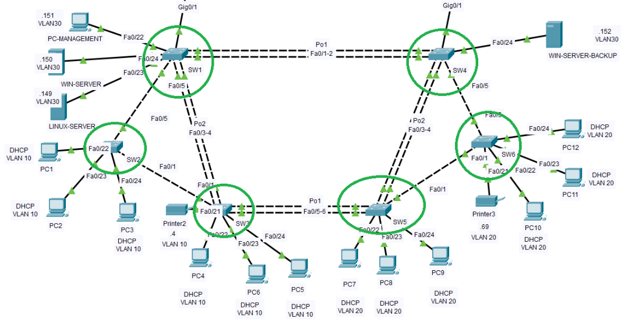
83. ábra - Tesztelés – Fő Iroda // Fő Irodában elhelyezkedett switchek
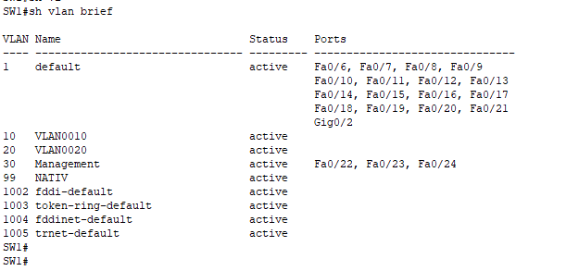
84. ábra - Tesztelés – Fő Iroda // SW1 VLAN-jai
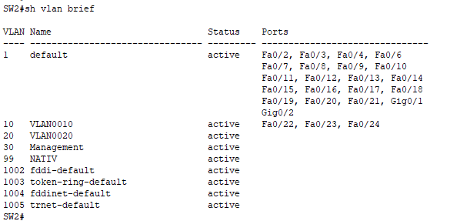
85. ábra - Tesztelés – Fő Iroda // SW2 VLAN-jai
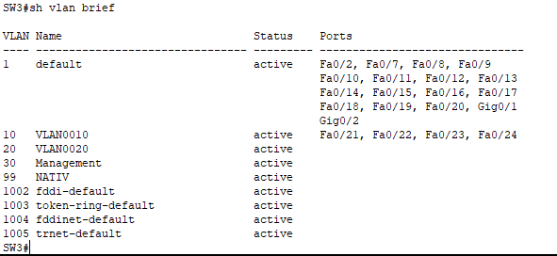
86. ábra - Tesztelés – Fő Iroda // SW3 VLAN-jai
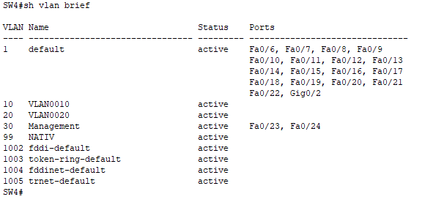
87. ábra - Tesztelés – Fő Iroda // SW4 VLAN-jai
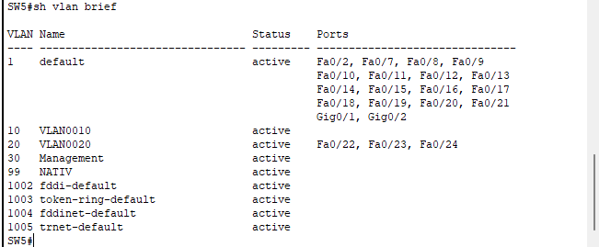
88. ábra - Tesztelés – Fő Iroda // SW5 VLAN-jai
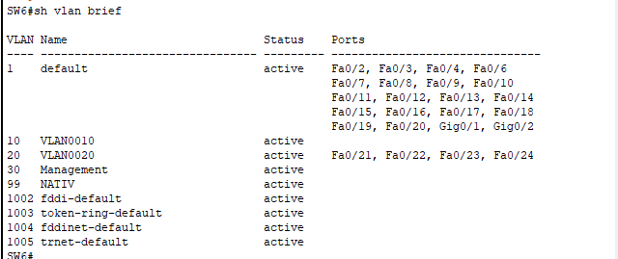
89. ábra - Tesztelés – Fő Iroda // SW6 VLAN-jai
Teszteltük a VLAN-ok közötti forgalomirányítást. Mindkét végberendezés egy VLAN-hoz tartozik (VLAN20).
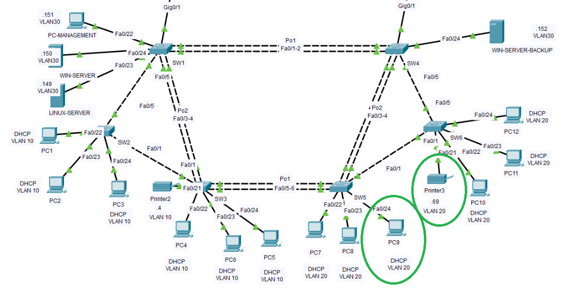
90. ábra - Tesztelés – Fő Iroda // Tesztelt eszközök elhelyezkedése
Mivel ugyanahhoz a VLAN-hoz tartozik a két eszköz, ezért a csomag csak a switchen keresztül halad át. Így a router nem vesz részt a csomagok továbbításában.
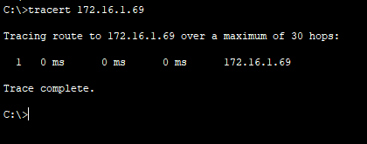
91. ábra - Tesztelés – Fő Iroda // Azonos VLAN-on belüli eszközök elérik egymást
Most a két eszköz különböző VLAN-okhoz van rendelve (VLAN 10, illetve VLAN 20).
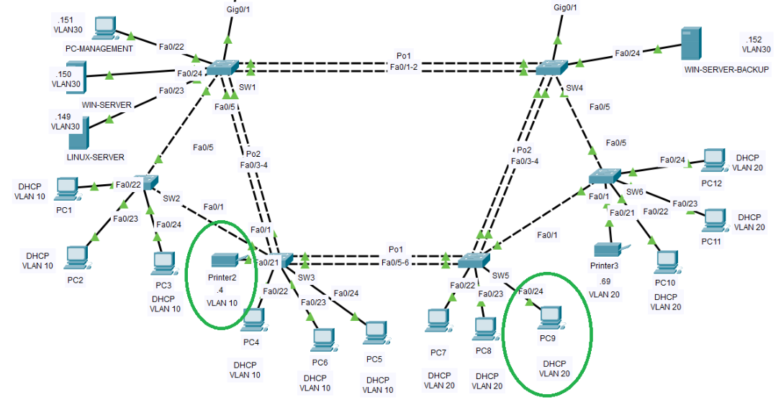
92. ábra - Tesztelés – Fő Iroda // Tesztelt eszközök elhelyezkedése
Mivel a két eszköz külön VLAN-hoz van rendelve, ezért szükség van routeres forgalomirányításra.
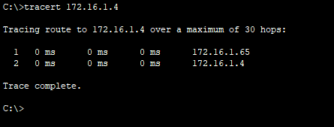
93. ábra - Tesztelés – Fő Iroda // Külön VLAN-hoz rendelt eszközök elérhetősége
A két eszköz különböző VLAN-okhoz van rendelve (VLAN 20, illetve VLAN 30).
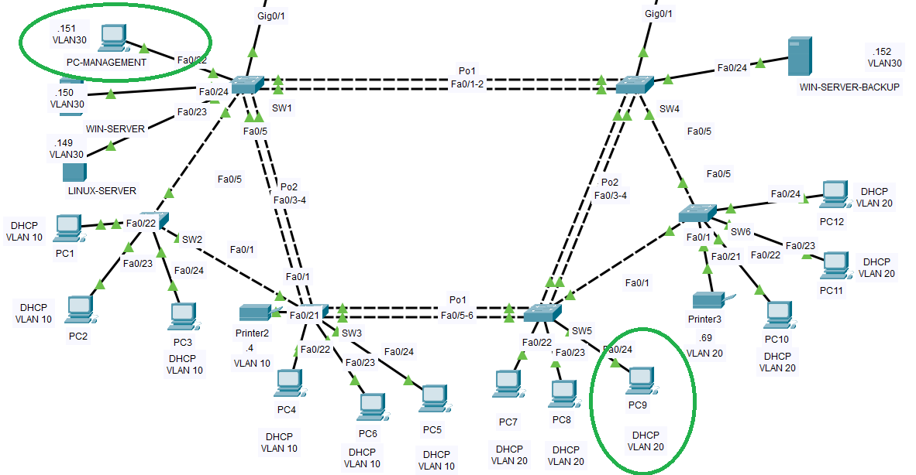
94. ábra - Tesztelés - Fő Iroda // Tesztelt eszközök elhelyezkedése
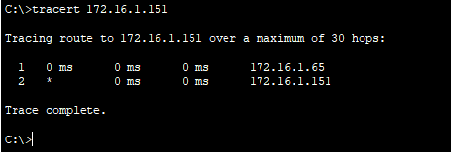
95. ábra - Tesztelés - Fő Iroda // Külön VLAN-hoz rendelt eszközök elérhetősége

VTP
A piros színnel bekarikázott switch (SW1) lett bekonfigurálva VTP szerverként. Minden más switch kliens állapotba került.
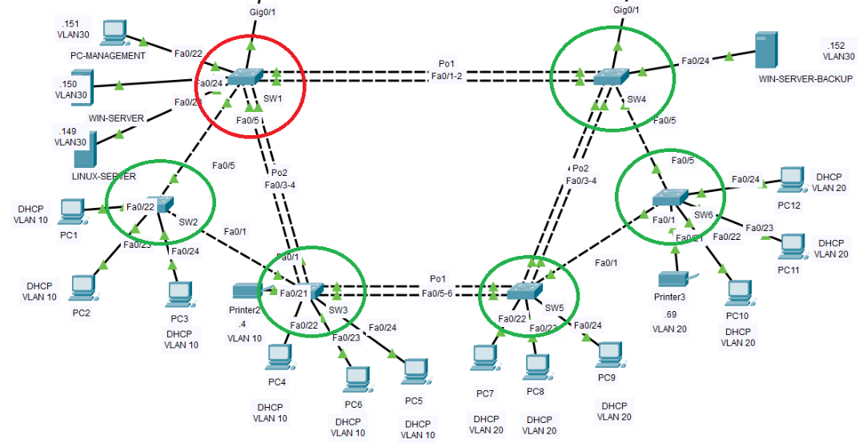
96. ábra - Tesztelés – Fő Iroda // VTP szerver, illetve kliensek a telephelyen
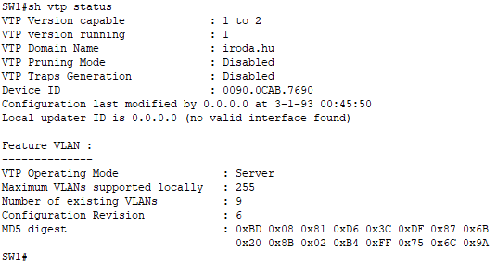
97. ábra - Tesztelés – Fő Iroda // SW1 - VTP szerver

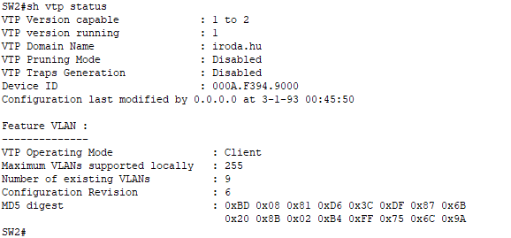
98. ábra - Tesztelés – Fő Iroda // SW2 - VTP kliens
Portbiztonság
Az alábbi gépen teszteltük a hálózat portbiztonságát. Az Fa0/23 porton shutdown portsértést alkalmaztunk, amely tesztelési célból lett konfigurálva. Ez a mód lekapcsolja a portot, ha illetéktelen eszközt csatlakoztatnak hozzá.
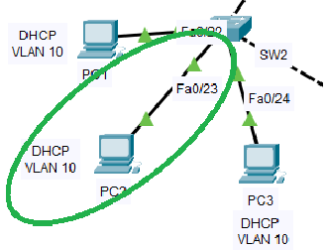
99. ábra - Tesztelés – Fő Iroda // PC2 elhelyezkedése
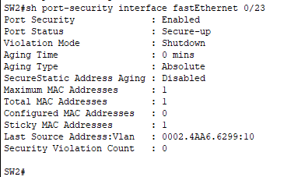
100. ábra - Tesztelés – Fő Iroda // PC2 portbiztonsági beállításai
A tesztelés során lecsatlakoztattuk a PC2-t a switchről, és a helyére egy másik gépet helyeztünk el. Amikor az újonnan elhelyezett gépen egy DHCP kérést folytatunk, akkor a port automatikusan lekapcsolódik.
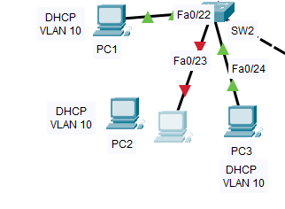
101. ábra - Tesztelés – Fő Iroda // Portbiztonság sikeres működése

Portösszevonás
A következő kép illusztrálja, hogy a Fő Irodában hol található portösszevonás.
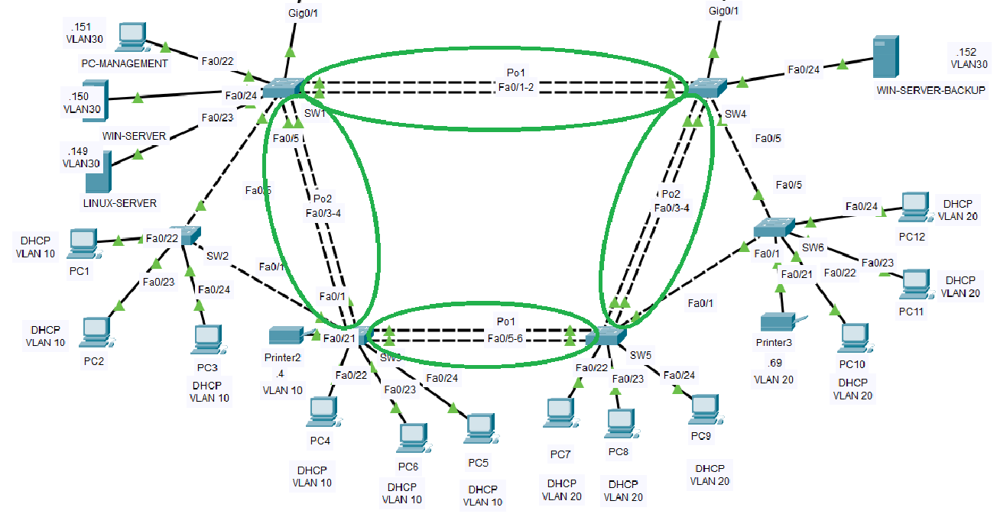
102. ábra - Tesztelés – Fő Iroda // Portösszevonások a telephelyen
Mindegyik switchen két EtherChannel csoport van konfigurálva, amelyek LACP protokollt használnak, és a portok sikeresen csatlakoztak a port-channel interfészekhez.
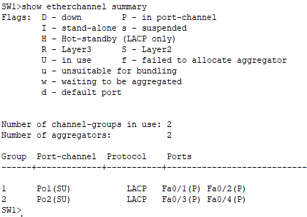
103. ábra - Tesztelés – Fő Iroda // SW1 portösszevonásai

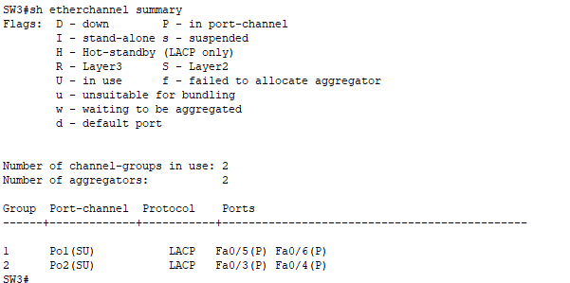
104. ábra - Tesztelés – Fő Iroda // SW3 portösszevonásai
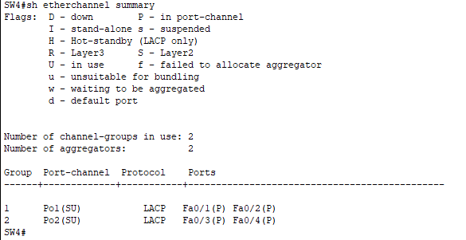
105. ábra - Tesztelés – Fő Iroda // SW4 portösszevonásai
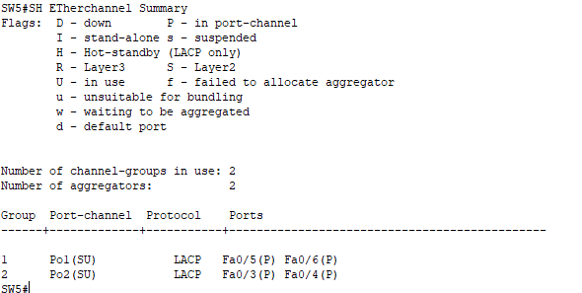
106. ábra - Tesztelés – Fő Iroda // SW5 portösszevonásai
STP
A képen látható 2 switchen van bekonfigurálva a VLAN-ok primary és secondary root-ja. Alaphelyzetben az SW1-nek a VLAN 10 és VLAN 30 a primary root-ja.
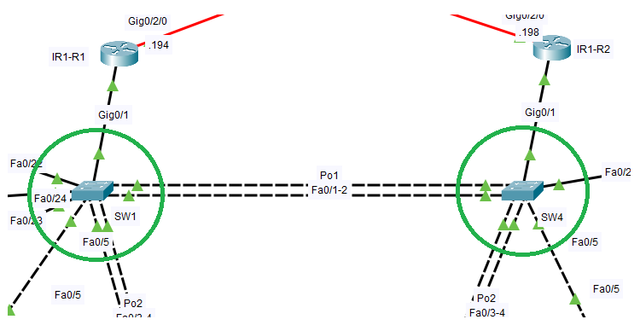
107. ábra - Tesztelés – Fő Iroda // STP a Fő Irodában
Az STP teszteléséhez eltávolítottuk az SW1 switchet.
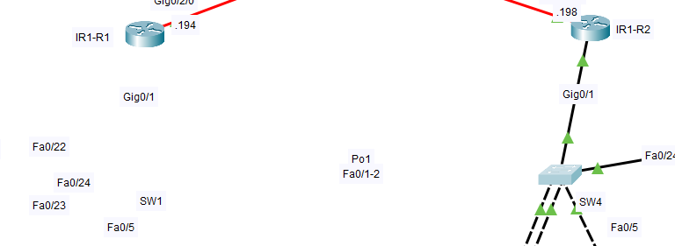
108. ábra - Tesztelés – Fő Iroda // SW1 eltávolítva

Az SW4 automatikusan átvette a primary root szerepét a VLAN 10 és VLAN 30-ban.
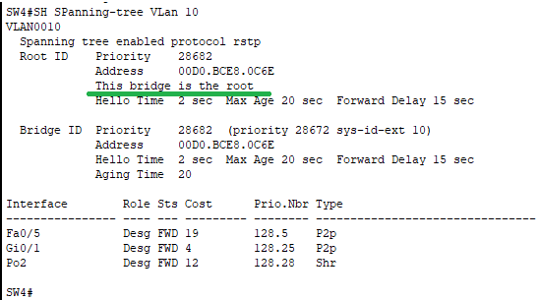
109. ábra - Tesztelés – Fő Iroda // VLAN 10
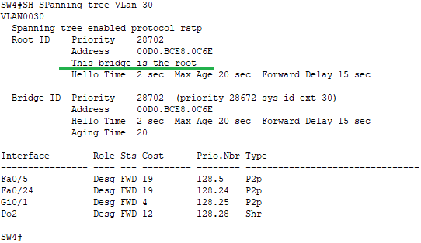
110. ábra - Tesztelés – Fő Iroda // VLAN 30

Most az SW4 switchet távolítottuk el.
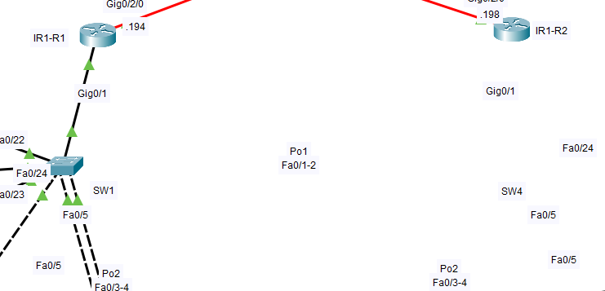
111. ábra - Tesztelés - Fő Iroda // SW4 eltávolítva
Az SW1 automatikusan átvette a primary root szerepét a VLAN 20-ban.
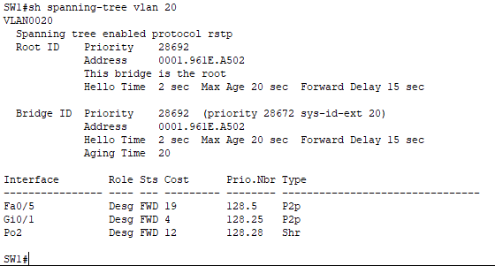
112. ábra - Tesztelés - Fő Iroda // VLAN 20

HSRP
A HSRP-t, hogy tesztelni tudjuk, lekapcsoltuk az IR1-R1 routert.
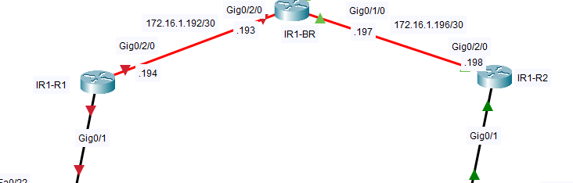
113. ábra - Tesztelés – Fő Iroda // IR1-R1 router lekapcsolva
Az IR1-R2 router átvette az aktív szerepet az IR1-R1 routertől. A VLAN 10 és VLAN 30 csomagjai mostantól rajta keresztül mennek át.
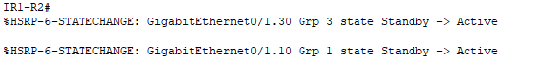
114. ábra - Tesztelés – Fő Iroda // IR1-R2 router átvette az aktív router szerepét
Most az IR1-R2 routert kapcsoltuk le.
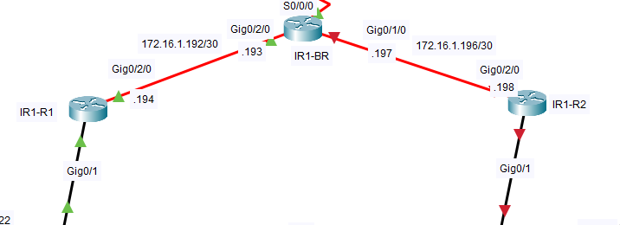
115. ábra - Tesztelés – Fő Iroda // IR1-R2 lekapcsolva

Ezúton fordítottan, az IR1-R1 router vette át az aktív szerepet az IR1-R2 routertől. A VLAN 20 csomagjai mostantól rajta keresztül mennek át.
116. ábra - Tesztelés – Fő Iroda // IR1-R1 router átvette az aktív router szerepét
SSH-ACL
Az SSH működését először a PC-MANAGEMENT gépről teszteltük, amely a MANAGEMENT VLAN-hoz van rendelve.
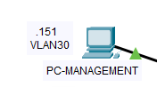
117. ábra - Tesztelés – Fő Iroda // Management PC
Az SSH-hoz való csatlakozás sikeres volt.
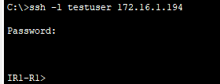
118. ábra - Tesztelés – Fő Iroda // SSH kapcsolat sikeres tesztelése a MANAGEMENT gépről
Következőnek az ACL megfelelő működését teszteltük, melyet a VLAN 20-hoz rendelt PC10 géppel teszteltünk.
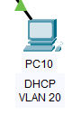
119. ábra - Tesztelés – Fő Iroda // PC10

Az ACL szabály megakadályozta a távoli kapcsolatot.
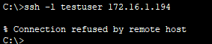
120. ábra - Tesztelés – Fő Iroda // ACL sikeresen működött
OSPF
A szomszédságok a Fő Iroda routerei között létrejöttek.
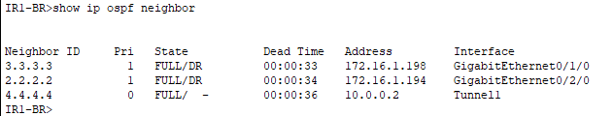
121. ábra - Tesztelés – Fő Iroda // IR1-BR szomszédsági táblája
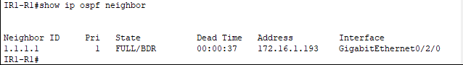
122. ábra - Tesztelés – Fő Iroda // IR1-R1 szomszédsági táblája
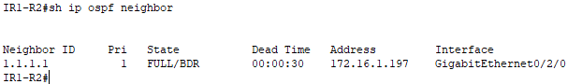
123. ábra - Tesztelés – Fő Iroda // IR1-R2 szomszédsági táblája
Ahhoz, hogy leteszteljük az MD5 hitelesítést, megváltoztattuk az IR1-R1 és IR1-R2 routeren a kulcsot. Mindkét routeren a jelszó mostmár: cisco1.
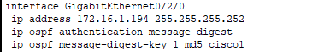
124. ábra - Tesztelés - Fő Iroda // IR1-R1 új kulcsa

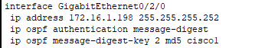
125. ábra - Tesztelés - Fő Iroda // IR1-R2 új kulcsa
A szomszédsági kapcsolat megszakadt a két routerrel.
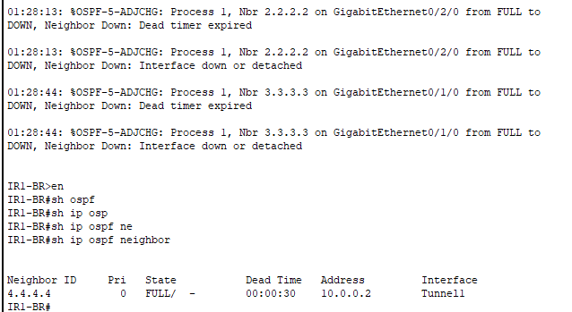
126. ábra - Tesztelés - Fő Iroda // A szomszédsági kapcsolat megszakadt
GRE
A GRE alagút teszteléséhez a PC-MANAGEMENT-ről egy ICMP csomagot küldtünk a Recepció telephely egyik eszközére. És ezt a tracert paranccsal követtük.
A csomag áthaladt a 10.0.0.2-es ip címen, amely a Recepció Border routeren létrehozott GRE alagút interfészének IP címe.
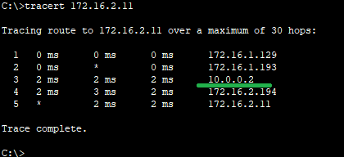
127. ábra - Tesztelés – Fő Iroda // A csomag sikeresen áthaladt az alagúton keresztül
GRE over IPsec
Az IPsec kapcsolata az IR1-BR, valamint IR2-BR között aktív, a titkosított forgalom áthalad.
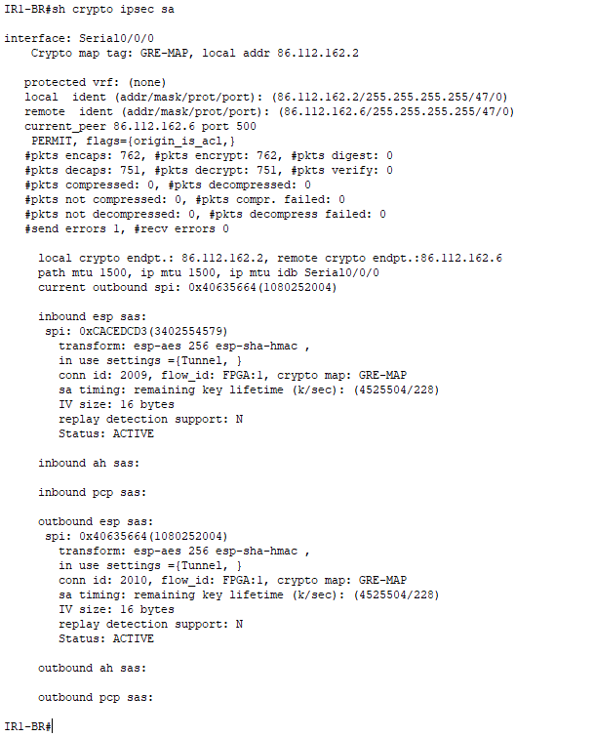
128. ábra - Tesztelés - Fő Iroda // IPsec működik

NAT
A NAT teszteléséhez ismét a PC-MANAGEMENT gépet használtuk, hogy egy ICMP csomagot küldjünk az ISP router felé.
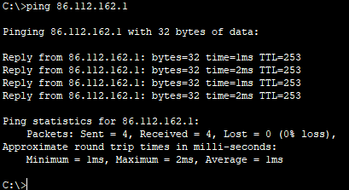
129. ábra - Tesztelés – Fő Iroda // Ping az ISP felé
Az IR1-BR router lefordította a belső hálózatból érkező privát IP címet egy publikus IP címre.
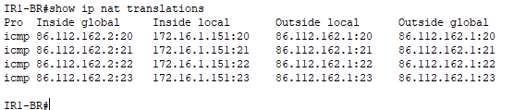
130. ábra - Tesztelés – Fő Iroda // Sikeres címfordítás

Recepció
IPv6
Az IPv6 címzés teszteléséhez az IR2-PC1-ből egy ICMPv6 csomagot küldtünk az IR2-PC4-re.
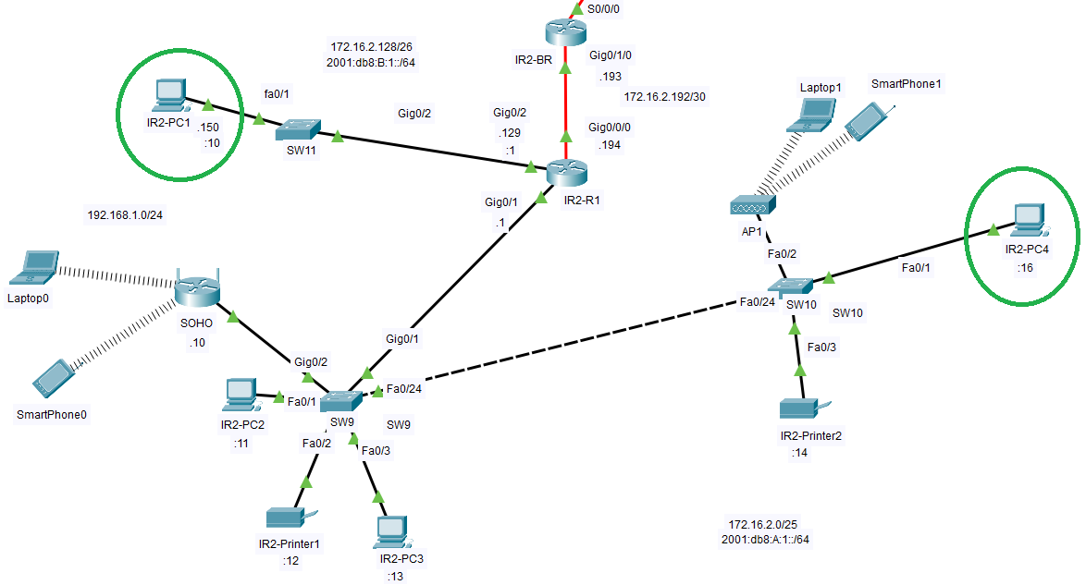
131. ábra - Tesztelés – Recepció // Teszteléshez használt gépek
A csomag sikeresen eljutott IR2-PC4-re.
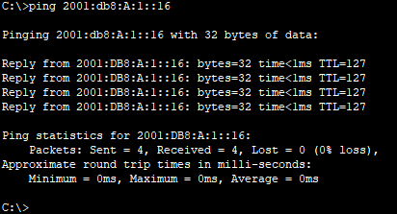
132. ábra - Tesztelés - Recepció // Sikeres IPv6 ping

Portbiztonság
Az IR2-PC3 gépen teszteltük a switchek portbiztonságát. Az Fa0/3 porton shutdown portsértést alkalmaztunk, amely tesztelési célból lett konfigurálva.
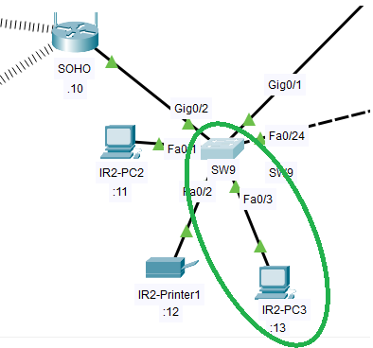
133. ábra - Tesztelés - Recepció // IR2-PC3 elhelyezkedése
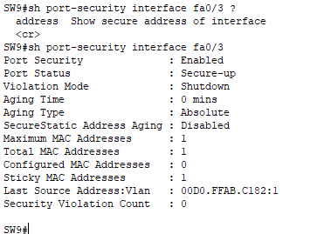
134. ábra - Tesztelés - Recepció // IR2-PC3 portbiztonsági beállításai

A tesztelés során lecsatlakoztattuk az IR2-PC3-as gépet a switchről, és a helyére egy másik gépet helyeztünk el. A port automatikusan lekapcsolódik amint az újonnan elhelyezett gépen egy DHCP kérést folytatunk.
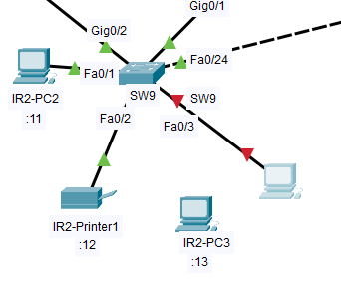
135. ábra Tesztelés - Recepció // Portbiztonság sikeres működése
SSH – ACL
Az SSH működését az IR2-PC1 gépről teszteltük.
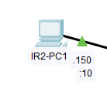
136. ábra Tesztelés - Recepció // IR2-PC1
Az ACL szabály sikeresen blokkolta a távoli kapcsolatot.
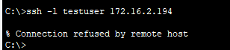
137. ábra - Tesztelés - Recepció // Sikertelen távoli kapcsolat az IR2-PC1-ről

Most a PC-MANAGEMENT Fő Irodában elhelyezkedő gépről fogjuk tesztelni a távoli kapcsolatot.
138. ábra - Tesztelés - Recepció // PC-MANAGEMENT a Fő Irodában
Az ACL szabálynak köszönhetően a PC-MANAGEMENT sikeresen eléri a Recepcióban tartózkodó IR2-R1 routert.
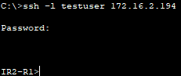
139. ábra Tesztelés - Recepció // SSH sikeres belépés
OSPF
A szomszédságok a Recepcióban létrejöttek.
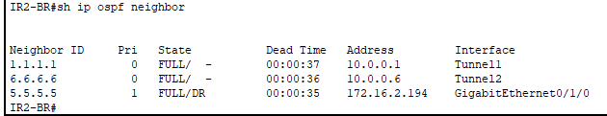
140. ábra - Tesztelés - Recepció // IR2-BR szomszédsági táblája
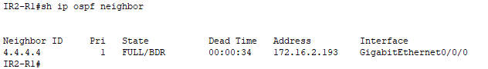
141. ábra - Tesztelés - Recepció // IR2-BR szomszédsági táblája

Az MD5 hitelesítés teszteléséhez megváltoztattuk az IR2-R1 routeren a kulcsot. A routeren a jelszó mostmár: cisco1.
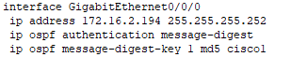
142. ábra - Tesztelés - Recepció // IR2-R1 kulcsa megváltozott
A szomszédsági kapcsolat az IR2-R1 és az IR2-BR router között megszakadt.
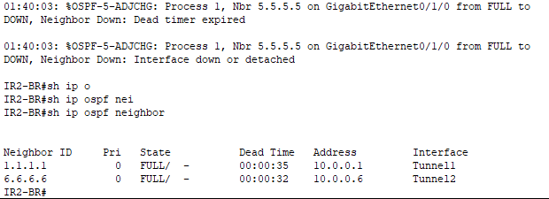
143. ábra - Tesztelés - Recepció // A szomszédsági kapcsolat megszakadt
Wireless Soho/AP
A Wireless Soho vezetéknélküli routerre sikeresen csatlakoztak a végberendezések.
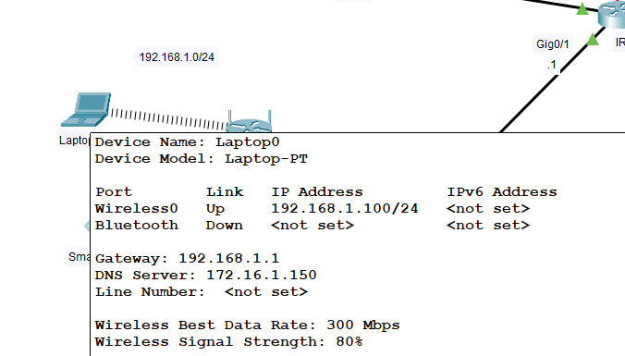
144. ábra - Tesztelés - Recepció // Eszköz sikeres csatlakozása a Soho routerre
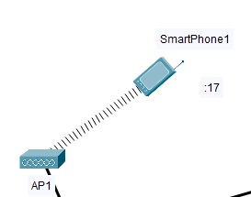
145. ábra - Tesztelés - Recepció // Eszköz sikeres csatlakozása az AP-ra
A Soho routerhez csatlakozó Laptop0-ról megpingeltük az AP-hoz csatlakozó SmartPhone1-et.
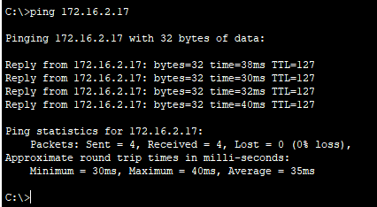
146. ábra - Tesztelés - Recepció // A Laptop sikeresen elérte a telefont
GRE
A GRE alagút teszteléséhez az IR2-PC1-ről kettő ICMP csomagot küldtünk a Fő Iroda és Melléképület telephelyeire. Ezt a tracert paranccsal követtük.
Az első csomag áthaladt a 10.0.0.1-es ip címen, amely a Fő Iroda Border routeren létrehozott GRE alagút interfészének IP címe.
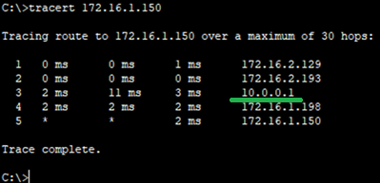
147. ábra - Tesztelés - Recepció // A csomag sikeresen áthaladt a Fő Iroda alagútján keresztül
A második csomag áthaladt a 10.0.0.6-os ip címen, amely a Melléképület Border routeren létrehozott GRE alagút interfészének IP címe.
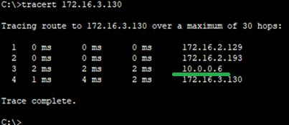
148. ábra Tesztelés - Recepció // A csomag sikeresen áthaladt a Melléképület alagútján keresztül
GRE over IPsec
Az IPsec kapcsolata az IR2-BR – IR1-BR, valamint az IR2-BR – IR3-BR között aktív, a titkosított forgalom áthalad.
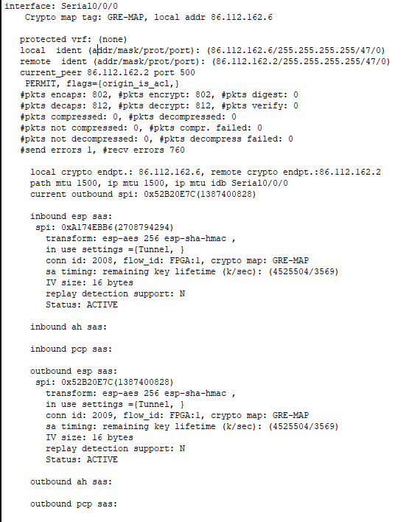
149. ábra - Tesztelés - Recepció // IR2-BR - IR1-BR IPsec működik
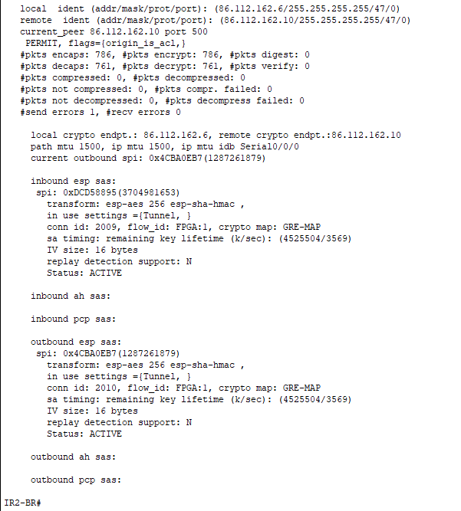
150. ábra - Tesztelés - Recepció // IR2-BR - IR3-BR IPsec működik
NAT
A NAT teszteléséhez az IR2-PC1-es gépet használtuk, hogy egy ICMP csomagot küldjünk az ISP router felé.
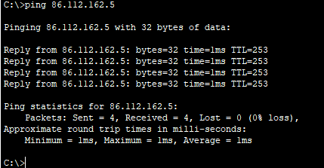
151. ábra - Tesztelés - Recepció // Ping az ISP felé
Az IR2-BR router lefordította a belső hálózatból érkező privát IP címet egy publikus IP címre.
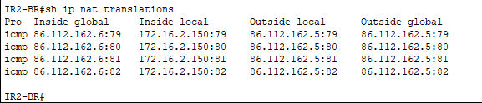
152. ábra - Tesztelés – Recepció // Sikeres címfordítás

Melléképület
OSPF
A szomszédságok a Melléképületben létrejöttek.
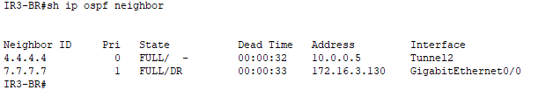
153. ábra - Tesztelés - Melléképület // IR3-BR szomszédsági táblája
ASA
A statikus címfordítást használó címek a külső hálózatról elérhetőek.
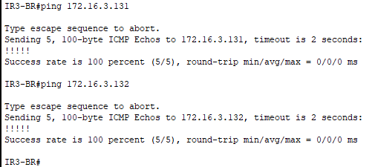
154. ábra - Tesztelés - Melléképület // ASA statikus NAT működik

NAT
A NAT teszteléséhez az IR3-PC2 gépet használtuk, hogy egy ICMP csomagot küldjünk az ISP router felé.
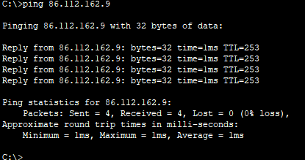
155. ábra - Tesztelés - Melléképület // Ping az ISP felé
Az IR3-BR router lefordította a belső hálózatból érkező privát IP címet egy publikus IP címre.
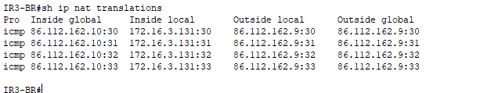
156. ábra - Tesztelés - Melléképület // Sikeres címfordítás
GRE
A GRE alagút teszteléséhez az IR3-BR-ről egy ICMP csomagot küldtünk a Recepció telephelyre. Ezt a tracert paranccsal követtük.
A csomag áthaladt a 10.0.0.5-ös ip címen, amely a Recepció Border routeren létrehozott GRE alagút interfészének IP címe.
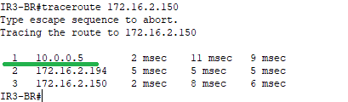
157. ábra - Tesztelés - Melléképület // A csomag sikeresen áthaladt a GRE alagúton
GRE over IPsec
Az IPsec kapcsolata az IR3-BR, valamint IR2-BR között aktív, a titkosított forgalom áthalad.
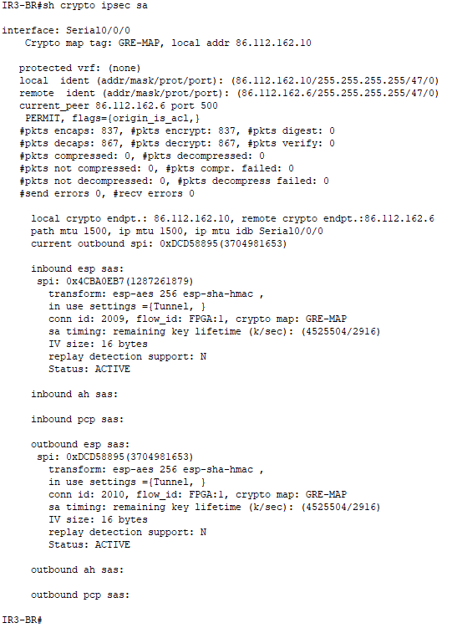
158. ábra - Tesztelés - Melléképület // IPsec működik

Windows szerver
AD DS
Létrehoztuk a csoportot, és a felhasználók hozzá vannak rendelve.
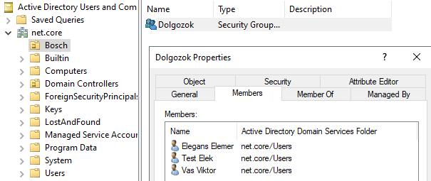
159. ábra - Tesztelés - Windows // Felhasználók a csoportban
Bejelentkezünk a Domain-ben felvett felhasználó fiókjával.
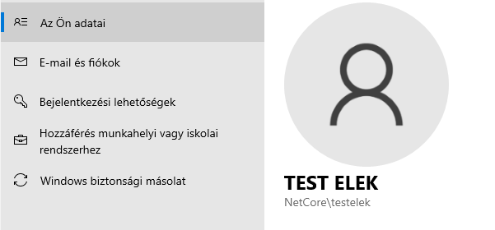
160. ábra - Tesztelés - Windows // Sikeres tartományba léptetés és bejelentkezés

DNS
A névfeloldást teszteltük az nslookup parancs segítségével.
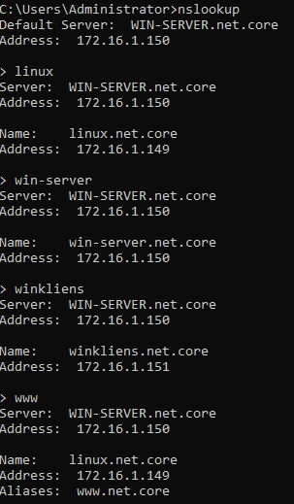
161. ábra - Tesztelés - Windows // Sikeres névfeloldások
A Domainhez tartozó eszközök IP címeinek elérhetőségeit teszteltük le.
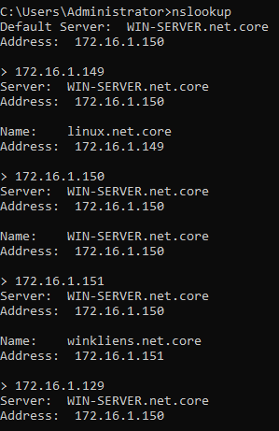
162. ábra - Tesztelés - Windows // Sikeres eléri a szerver az összes eszközt
Nyomtató- és Fileszerver
A nyomtató működését a kliens gépen teszteltük.
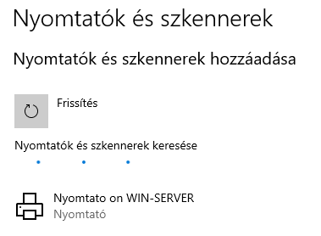
163. ábra - Tesztelés - Windows // Sikeresen megjelent a nyomtató a kliens gépen
A kliens gépen teszteltük a fileszerver működését. A domainben felvett felhasználóval sikeresen csatlakoztunk a megosztott mappához.
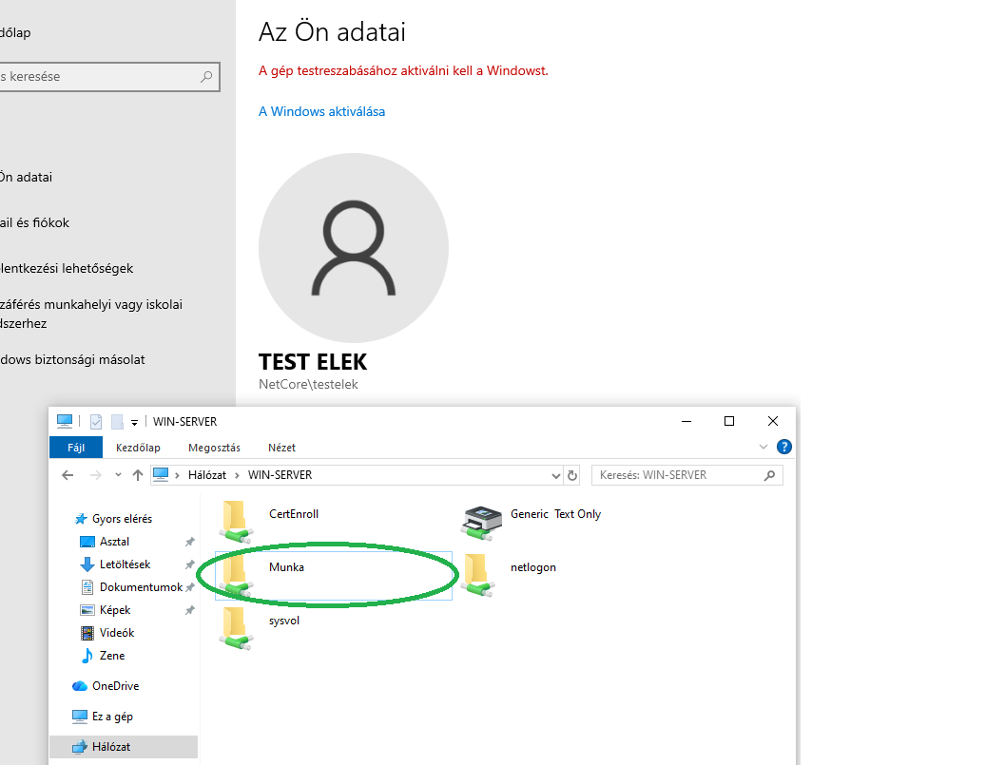
164. ábra - Tesztelés - Windows // Sikeresen elértük a megosztott mappát

Test Elek nevű felhasználónak megtagadtuk az olvasási jogosultságát, ezáltal ő nem fér hozzá a megosztott mappához.
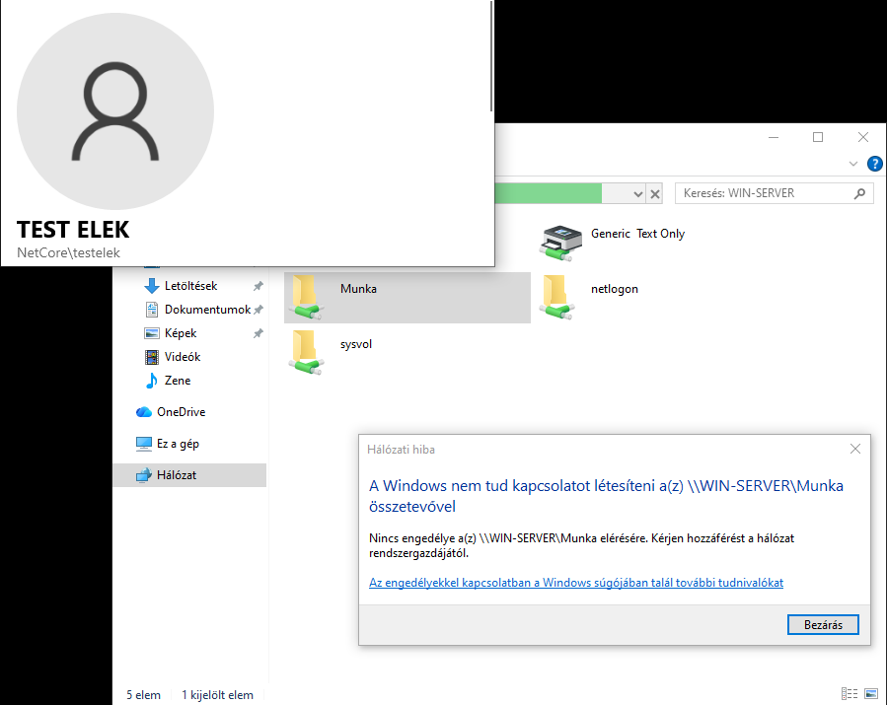
165. ábra - Tesztelés - Windows // Test Elek megosztott mappa megtiltva
Test Elek felhasználó kivételével mindegyik felhasználónak engedélyezve van a megosztott mappa olvasása.
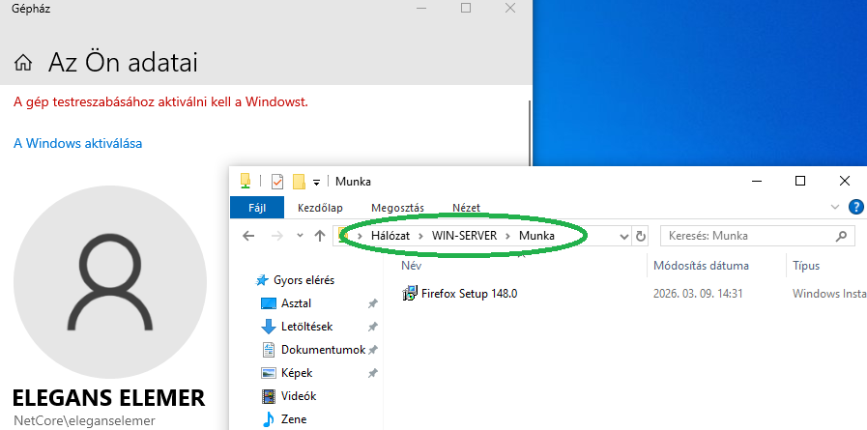
166. ábra - Tesztelés - Windows // Elegáns Elemér megosztott mappa sikeresen megnyitva

Kliens szoftver telepítés
A teszteléshez létrehoztunk egy új felhasználót, amely nem a tartomány részese.
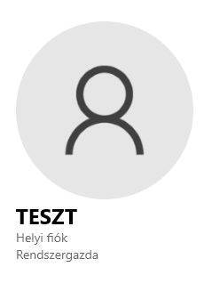
167. ábra - Tesztelés - Windows // Teszt felhasználó
Az eszközre nincs Firefox telepítve.

168. ábra - Tesztelés - Windows // Nincs Firefox
A Firefox a tartományba léptetés és egy újraindítás után automatikusan települt az eszközre.
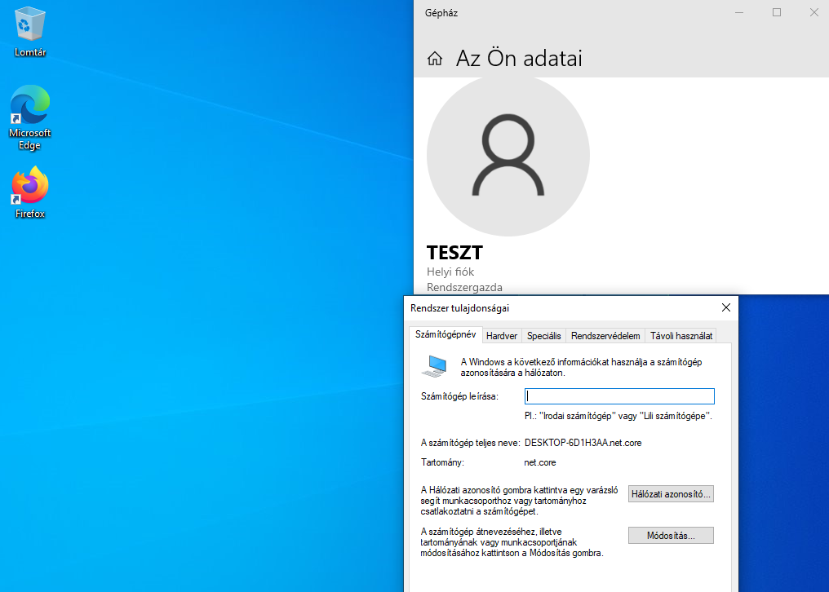
169. ábra - Tesztelés - Windows // Firefox automatikus telepítése

Linux szerver
DHCP
A DHCP szolgáltatás tesztelése érdekében hozzáadtunk kettő belső hálózati adaptert a kliens géphez. Az első hálózati adapterhez a VLAN10 tartományát rendeltük hozzá, míg a másik adapterhez a VLAN20-at.
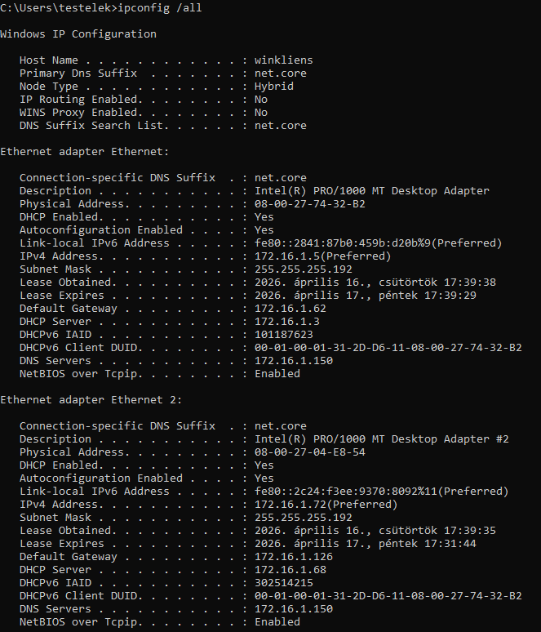
170. ábra - Tesztelés - Linux // Mindkét VLAN tartományból sikeres IP címosztás

Webszerver
A webszervert a kliens gép segítségével teszteljük. A DNS-ben megadott rekordot írjuk be a keresőbe.
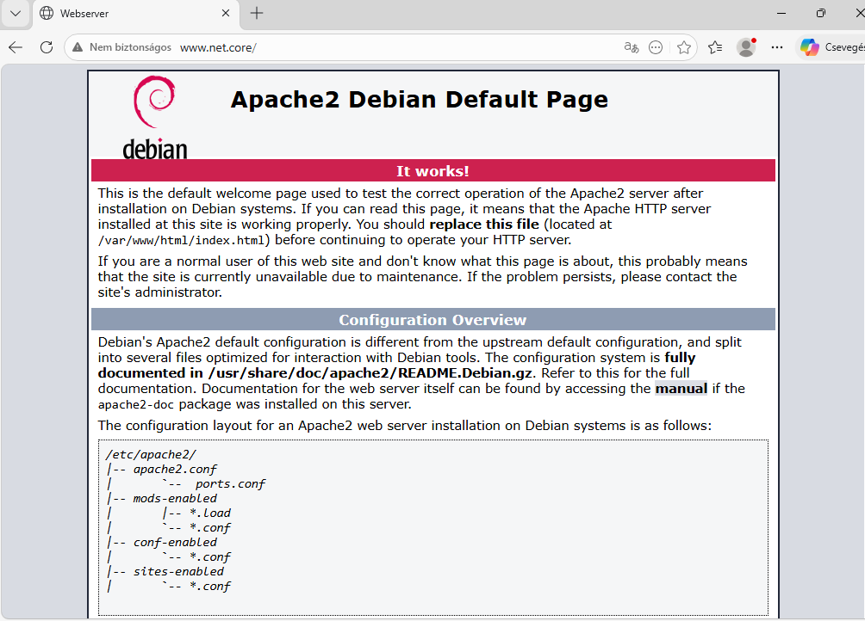
171. ábra - Tesztelés - Linux // Webszerver elérése névfeloldással

Teszteltük a weboldal elérését IP cím beírásával is.
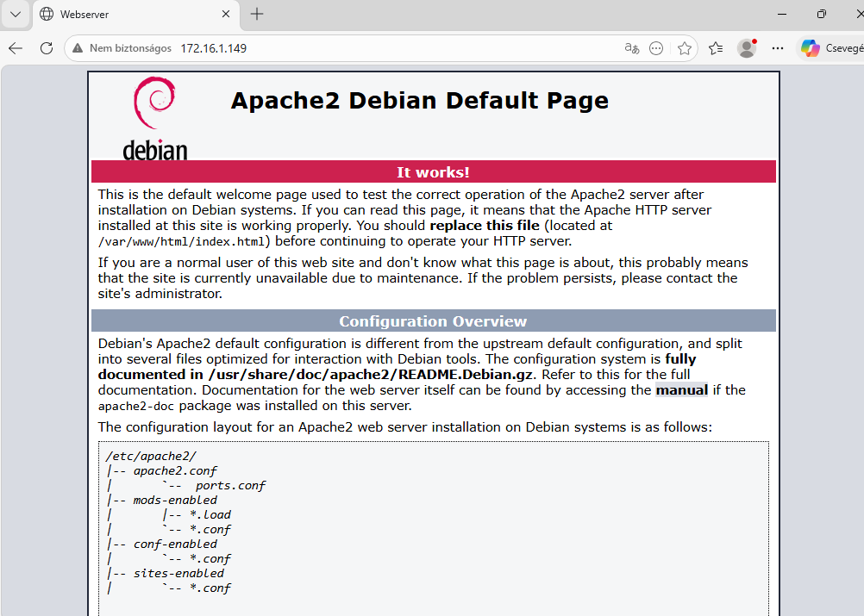
172. ábra - Tesztelés - Linux // Webszerver elérése IP címmel
Automatizált mentés
Az automatizált mentés teszteléséhez lefuttattuk a megírt scriptet.
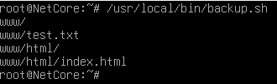
173. ábra - Tesztelés - Linux // Lefutott a script
A script sikeresen lefutott, és létrehozott egy tömörített mentést a /backup mappában.
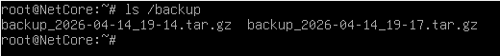
174. ábra - Tesztelés - Linux // Sikeres mentés

Költségterv
A táblázatban összefoglaltuk a teljes hálózat költségeit.
Eszköz | Darabszám | Ár/db (Ft) | Teljes ár (Ft)
PC (+10 tartalékgép) | 50 db | 250 000 | 12 500 500
Switch | 10 db | 120 000 | 1 200 000
Router | 6 db | 180 000 | 1 080 000
Tűzfal (ASA) | 1 db | 400 000 | 400 000
Wifi eszköz (SOHO router + AP) | 2 db | 50 000 | 100 000
UTP kábel (305m tekercs) | 3 db | 40 000 | 120 000
Kábelrendező kábelmenedzsment | 5 db | 3000 | 15 000
Irodalomjegyzék
https://szit.hu/doku.php?id=oktatas:halozat:cisco_szerint_a_halozat:fejezet_03_-_vlan
https://szit.hu/doku.php?id=oktatas:halozat:cisco_szerint_a_halozat:fejezet_11_-_nat_-_ipv4
https://szit.hu/doku.php?id=oktatas:halozat:cisco_szerint_a_halozat:fejezet_09_-_acl
https://szit.hu/doku.php?id=oktatas:halozat:cisco_szerint_a_halozat:fejezet_10_-_dhcp
https://szit.hu/doku.php?id=oktatas:halozat:cisco_szerint_a_halozat:fejezet_05_-_forgalomiranyitas_vlan-ok_koezoett
https://szit.hu/doku.php?id=oktatas:halozat:cisco_szerint_a_halozat:fejezet_08_-_egyterueletu_ospf
https://szit.hu/doku.php?id=oktatas:halozat:cisco:vpn
https://szit.hu/doku.php?id=oktatas:halozat:cisco:redundans_kapcsolok
https://szit.hu/doku.php?id=oktatas:halozat:cisco:link_aggregacio
https://szit.hu/doku.php?id=oktatas:halozat:cisco:redundans_atjarok
https://szit.hu/doku.php?id=oktatas:halozat:cisco:ipv6_es_forgalomiranyitas

